**ГОСУДАРСТВЕННОЕ КАЗЕННОЕ ОБЩЕОБРАЗОВАТЕЛЬНОЕ**

**УЧРЕЖДЕНИЕ КАЛУЖСКОЙ ОБЛАСТИ**

**«ОБЛАСТНОЙ ЦЕНТР ОБРАЗОВАНИЯ»**

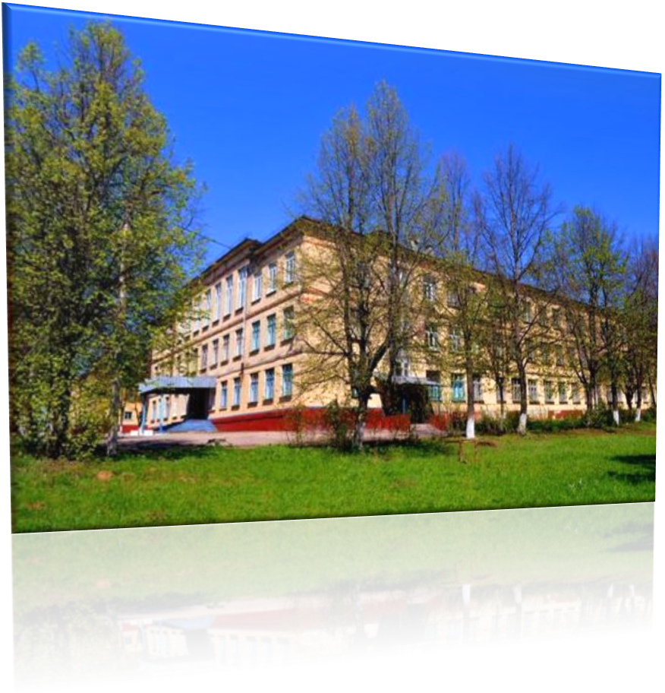

**Рассмотрено на заседании педагогического совета**

**Протокол от 27.03.2019 №9**

**Отчет**

**о результатах самообследования**

**за 2018 год**

**Калуга, 2019**

**Содержание:**

Аннотация 3

1. Аналитическая часть…………………………………………………………...6
2. Характеристика образовательной деятельности……………………….…….6
3. Структура и органы управления ……………………………………..………..12
4. Содержание и качество образовательной деятельности
   1. Успеваемость по итогам 2017/18 учебного года…..…………….………13
   2. Результаты итоговой аттестации………………………………………….16
   3. Организация воспитательного процесса…………………………………19
   4. Результаты деятельности образовательной организации……………….31
5. Образовательная деятельность РРЦДО……………………………………….39
6. Работа с одаренными и мотивированными детьми Калужской области ………….48
7. Кадровое обеспечение………………………………………………………….58
8. Условия осуществления образовательного процесса
   1. Режим работы………………………………………………………………65
   2. Создание безопасных условий…………………………………………….65
   3. Материально-техническое обеспечение………………………………….66
   4. Состояние здоровья………………………………………………………...72
9. Функционирование внутренней системы оценки качества образования…..75
10. Финансово-экономическая деятельность……………………………………...78
11. Показатели деятельности ГКОУ КО «Областной центр образования»

**Аннотация**

Отчет по результатам самообследования Государственного казенного общеобразовательного учреждения «Областной центр образования» является аналитическим документом о деятельности образовательной организации за 2018 учебный год (второе полугодие 2017/18 учебного года и первое полугодие 2018/19 учебного года).

**Цель** – информировать родителей (законных представителей), общественность об основных результатах и проблемах функционирования и развития в прошедшем году, способствовать развитию партнерских отношений между ГКОУ КО «Областной центр образования», родителями (законными представителями), социумом.

**Задачи самообследования:**

* получение объективной информации о состоянии образовательной деятельности в образовательной организации,
* установление степени соответствия фактического содержания и качества подготовки учащихся и выпускников;
* выявление положительных и отрицательных тенденций в образовательной деятельности;
* установление причин возникновения и путей решения, выявленных в ходе самообследования проблем.

В процессе самообследования школы проведена оценка образовательной деятельности, системы управления учреждения, содержания и качества подготовки учащихся, организации учебного процесса, качества кадрового, учебно-методического, библиотечно-информационного обеспечения, материально-технической базы, функционирования внутренней системы оценки качества образования.

Представленный отчет даёт возможность участникам образовательной деятельности проанализировать результаты деятельности ГКОУ КО «Областной центр образования» за 2018 год, определить проблемы, наметить пути решения и выстроить дальнейшую деятельность.

**Общие сведения об образовательном учреждении.**

|  |  |
| --- | --- |
| **Название (по уставу)** | Государственное казенное общеобразовательное учреждение Калужской области «Областной центр образования» |
| **Организационно-правовая форма учреждения** | Учреждение |
| **Тип** | Типучреждения: казенное  Тип образовательной организации: общеобразовательная организация |
| **Учредитель** | Министерство образования и науки Калужской области |
| **Год основания** | 1961г. |
| **Юридический адрес** | 248008, г. Калуга, ул. Тарутинская,  д. 231 |
| **Телефон** | (84842) 51-77-33 |
| **Факс** | (84842) 704-262 |
| **E – mail/ адрес сайта** | orc152@yandex.ru  http://oco-kaluga.ru/ |
| **Должность руководителя** | Директор |
| **Ф.И.О. руководителя** | Толкачева Татьяна Борисовна |
| **Лицензия** | 40Л01 № 0001569 от 25.04.2016г. Министерства образования и науки Калужской области  Регистрационный номер 114 |
| **Аккредитация** | 40А01 № 0000443 от 25.04.2016г. Министерства образования и науки Калужской области  Регистрационный номер 66 |

Структурным подразделением Государственного казенного общеобразовательного учреждения Калужской области «Областной центр образования» является **Региональный ресурсный центр дистанционного обучения** детей-инвалидов, обучающихся на дому. С 2018 года Учреждение является ресурсным центром, осуществляющим координацию, поддержку и развитие системы выявления, сопровождения и мониторинга дальнейшего развития обучающихся, проявивших выдающиеся способности в соответствии с приказом министерства образования и науки Калужской области от 16.05.2018 «О внесении Изменений в Устав Государственного казенного общеобразовательного учреждения Калужской области «Областной центр образования»

**Миссия ГКОУ КО «Областной центр образования»**: создание развивающей педагогической системы, способствующей становлению Человека как Личности, субъекта деятельности и общения, создающей максимально благоприятные условия для интеллектуального, творческого и физического развития каждого ребенка с сохранением его неповторимой индивидуальности.

**Цель:**

Создание развивающей образовательной среды, обеспечивающей развитие способностей каждого ученика, становлению гражданской позиции, формированию духовно богатой, физически здоровой, творчески мыслящей личности, обладающей прочными базовыми знаниями и навыками учебно-исследовательской деятельности.

**Задачи**:

1. Продолжить совершенствование уровня профессионального мастерства педагогических кадров, их информационно-методической компетентности в соответствии с требованиями ФГОС и профессиональным стандартом педагога.
2. Продолжить модернизацию системы образования в ГКОУ КО «Областной центр образования» в соответствии с требованиями ФГОС НОО, ФГОС ООО для всех категорий воспитанников, в т.ч. для детей-инвалидов, обучающихся на дому с использованием ДОТ.
3. Создание эффективных организационно-педагогических, психологических, технических условий для реализации ранней профилизации образовательного процесса, в том числе в кадетских классах (группах).
4. Организация работы по выявлению и поддержке одаренных детей Калужской области.
5. Совершенствование воспитательной системы в целях воспитания и всесторонне развитой личности путем интеграции общего и дополнительного образования.
6. Совершенствование системы социально-психологического сопровождения учебно-воспитательного процесса инновационного образовательного учреждения, организация и проведение многоаспектной диагностики школьников, направленной на изучение интересов, склонностей, способностей, учебной мотивации и профессиональной направленности обучающихся; обеспечение социально-педагогической поддержки детей «группы риска».
7. Создание условий для интеллектуального, духовно-нравственного, физического, военно-патриотического и эстетического воспитания обучающихся, их адаптации к жизни в обществе, создание основы для подготовки воспитанников к служению Отечеству на военном и гражданском поприще.
8. Разработка и внедрение системы оздоровительных мероприятий, направленных на качественный рост уровня физического развития обучающихся в рамках реализации новых нормативов Всероссийского физкультурно-спортивного комплекс.

**Аналитическая часть**

1. **Характеристика образовательно деятельности.**

**Историческая справка**

Образовательная организация ведет свою историю с 1961 года, когда была открыта «Школа-интернат №3». В 1991 году на базе общеобразовательной школы-интерната №3 открыт Областной реабилитационный центр для детей и подростков, подвергшихся радиационному воздействию в следствии аварии на ЧАЭС (ОРЦ) (с 04.03.1996 «Государственное общеобразовательное учреждение среднего /полного/ общего образования нового типа Калужского областного реабилитационного центра»). В 1999 году учреждение переименовано в Государственную общеобразовательную школу-интернат для детей, нуждающихся в психолого-педагогической и медико-социальной помощи «Областной реабилитационный центр», в 2004 году в Государственную общеобразовательную школу-интернат «Областной реабилитационный центр», в 2011 году в Государственную казенную общеобразовательную школу-интернат Калужской области «Лицей-интернат «Областной центр образования». С 11.12.2015 это Государственное казенное общеобразовательное учреждение Калужской области «Областной центр образования» (далее – ГКОУ КО «ОЦО»).

**В настоящее время ГКОУ КО «ОЦО» – это образовательная организация, в которой дети получают не только общее образование на уровне начального общего, основного общего и среднего общего образования. Здесь осуществляется дистанционное обучение детей-инвалидов, ведется работа с одаренными детьми в рамках соглашения Правительства Калужской области с Образовательным Фондом «Талант и успех», развивается кадетское направление.**

**Организация образовательной деятельности в ГКОУ КО «Областной центр образования» (три уровня обучения):**

**Организация учебного процесса:**

***Начальное общее образование***: продолжительность обучения 4 года.

**В 2018 году** образовательная деятельность по программам начального общего образования осуществлялась только для детей-инвалидов, обучающихся индивидуально на дому с использованием дистанционных образовательных технологий и электронного обучения.

Все классы начальной школы работают по традиционно-развивающей программе учебно-методического комплекса «Школа России».

Основная цель: Создание и совершенствование образовательного пространства по реализации системы преемственности между начальной и основной школой Областного центра образования, направленной на развитие общеучебных компетентностей личности обучающихся с различным уровнем интеллектуальных и творческих способностей.

***Основное общее образование*:** продолжительность обучения 5 лет.

**В 2017/18, 2018/19 учебных годах** обучение в 5-9 классах проводилось в соответствии с учебным планом школы. В 5-9 классах учебный план был составлен в соответствии с требованиями Федерального Государственного образовательного стандарта основной школы (ФГОС ООО). На втором уровне обучения (8-9 класс) реализуется предпрофильная подготовка обучающихся в соответствии с интересами, склонностями и предметной ориентацией мышления школьников.

Основная ее цель: Формирование целостной модели развития личности обучающегося: разработка и совершенствование системы предпрофильного и профильного обучения в лицее-интернате, обеспечение высокого уровня социализации школьников.

***Среднее общее образование*:** продолжительность обучения 2 года. Обучение предполагает профильную дифференциацию.

**В 2017/18 учебном году** на третьем уровне обучения были открыты 2 класса (10 «А» и 10 «Б» классы) с выделением внутри каждого класса профильных групп: физико-математической и социально-гуманитарной (10 «А»), биолого-химической и универсальной (непрофильной) в (10 «Б»). В 2018/19 учебном году в 10 «А» классе созданы физико-математическая и социально-гуманитарная группы. Учебный план этих классов построен в соответствии с ФБУП-2004 и Федеральным компонентом государственного стандарта общего образования. Во второй половине дня обучающиеся посещают индивидуально-групповые занятия по предметам, элективные курсы, кружковые занятия по интересам.

Основная цель: Создание условий для существенной дифференциации содержания обучения старшеклассников с широкими и гибкими возможностями построения школьниками программ саморазвития.

Вместе с тем, **в 2018/19 учебном году** на третьем уровне обучения был открыт 10 «Б» специализированный класс с изучением отдельных предметов на углубленном уровне, предназначенный для обучения одаренных детей по образовательным программам среднего общего образования. Образовательная деятельность в специализированном классе с изучением отдельных предметов на углубленном уровне (далее – Университетский класс) осуществляется совместно ГКОУ КО «Областной центр образования» и ФГБОУ ВО «КГУ им. К.Э. Циолковского». В Университетском 10 классе с учетом реализации ФГОС СОО представлены курсы, направленные на развитие познавательных интересов учащихся, углубление содержания профильных предметов и расширение возможностей построения учащимися образовательных траекторий в рамках индивидуальных учебных планов.

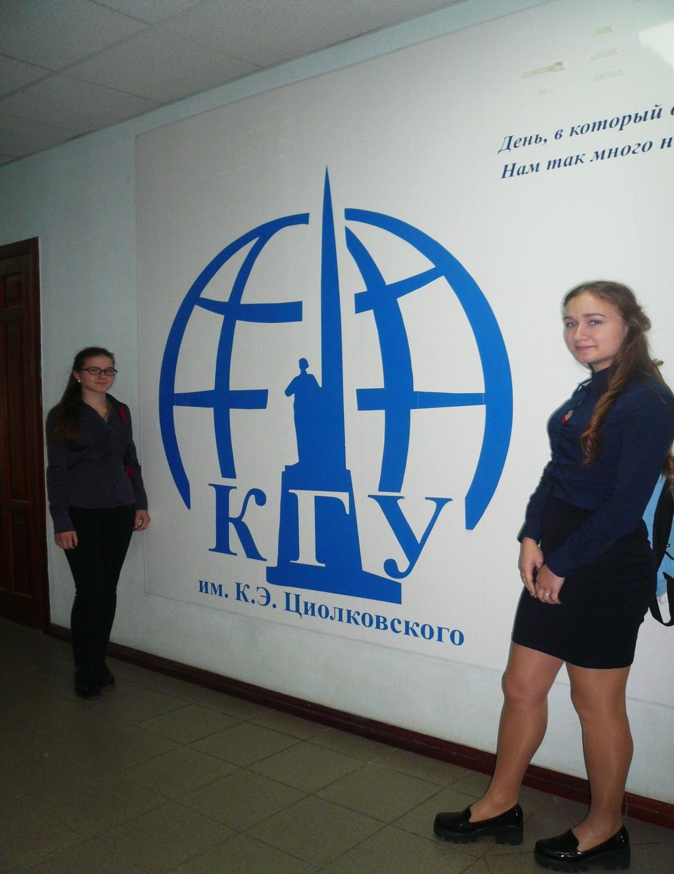

Класс делиться на две группы:

* естественно-научный профиль (с углубленным изучением биологии, химии, математики и элективными курсами по медицине);
* социально-экономический профиль (с углубленным изучением истории, права, экономики и элективными курсами по педагогике и психологии).

В ходе организации учебного процесса между КГУ и ГКОУ КО «ОЦО» осуществляется взаимодействие по принципу **образовательные предметы базового уровня преподают учителя школы на базе ГКОУ КО «ОЦО», образовательные предметы углубленного уровня – преподаватели КГУ на базе Университета**

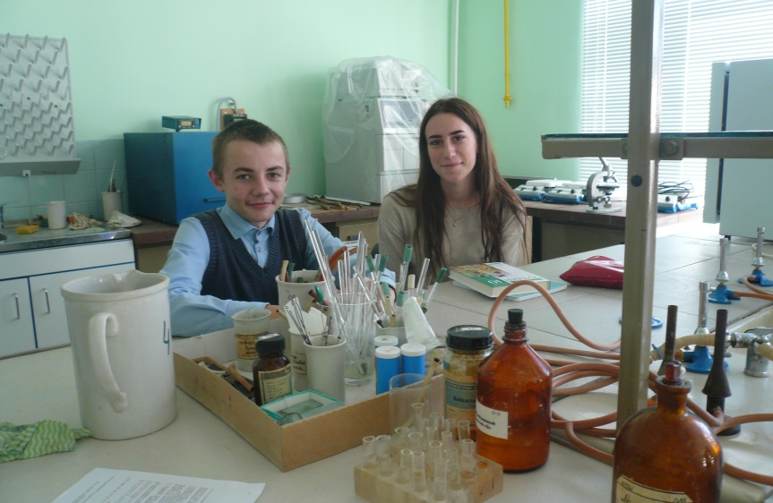 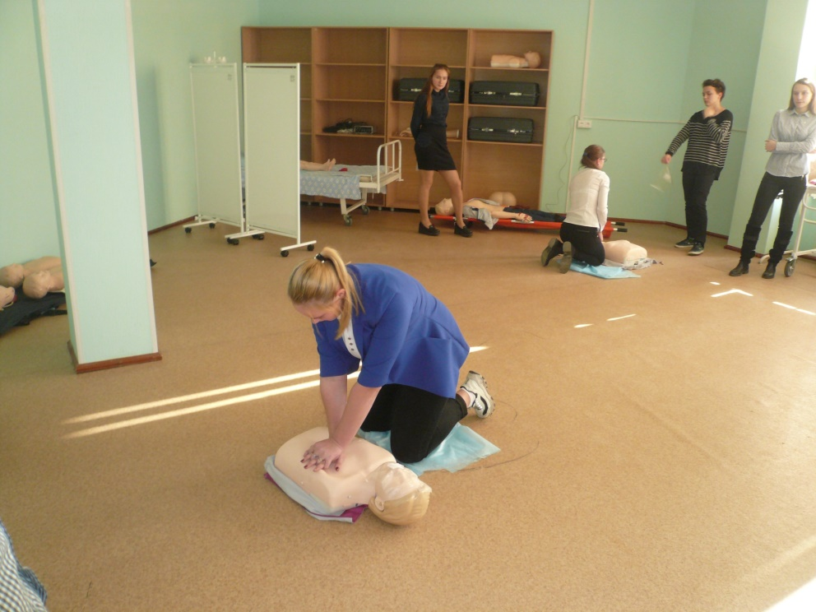

Университетский класс открыт в рамках организации работы Регионального центра выявления и поддержки одаренных детей Калужской области. С июня 2018 года  ГКОУ КО «ОЦО» осуществляет координацию, поддержку и развитие системы выявления, сопровождения и мониторинга дальнейшего развития обучающихся, проявивших выдающиеся способности. Свою деятельность центр ведет в соответствие с Изменениями в Устав Государственного казенного общеобразовательного учреждения Калужской области «Областной центр образования», Лицензии на осуществление образовательной деятельности и Соглашения о сотрудничестве между Правительством Калужской области и Образовательным Фондом «Талант и успех» при поддержке и координации Министерства образования Калужской области, Образовательного Центра «Сириус».

Для реализации образовательных программ Региональной центра в 2018 году были созданы новые лаборатории с современным оборудованием: биолого-экологическая, технологическая и медицинская («Школа Здоровья»), которые используются не только для проведения профильных смен Центра, но и для организации учебного процесса на уровне среднего общего образования.

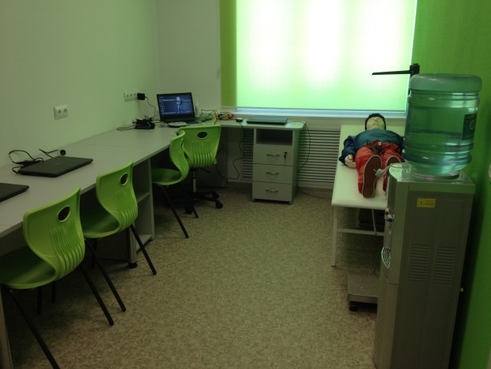 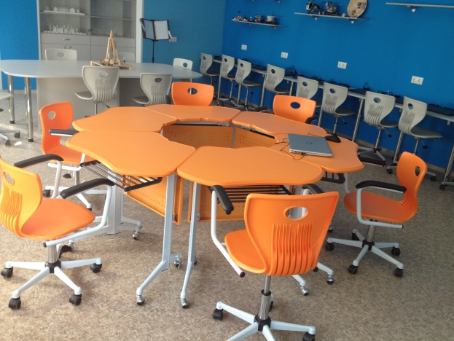

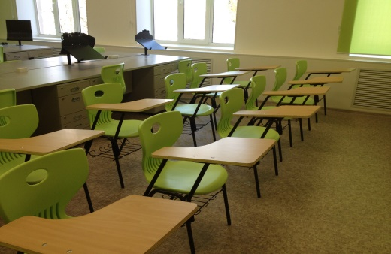

В 2018 году была продолжена организации работы кадетских классов. В ГКОУ КО «Областной центр образования» созданы 5 кадетских классов (по одному в каждой параллели 5-9 классов). Каждый из классов имеет свою направленность:

5 «А» – кадетский казачий класс;

6 «А» – юнармейский кадетский класс;

7 «А» – кадетский казачий класс;

8 «А» – кадетский класс МЧС;

9 «Б» – кадетский класс морской пехоты.

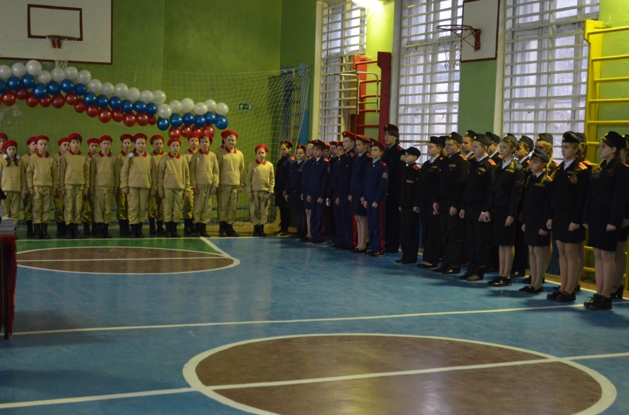

Имеются Соглашения с партнерами о взаимодействии. В классах обучаются 61 мальчик и 34 девочки. Из 180 обучающихся ГКОУ КО «ОЦО» – 95 кадеты.

Режим обучения определен правилами внутреннего распорядка. В первой половине дня изучаются общеобразовательные предметы. Дополнительные кадетские занятия проводятся ежедневно (кроме субботы) с 14.45 учителями школы и педагогами допобразования, кураторами со стороны силовых структур. Организованы дополнительные занятия по физической подготовке, топографии, строевой подготовке, огневой подготовке, тактической подготовке, дзюдо, краеведению, этнографии, духовно-нравственному воспитанию.

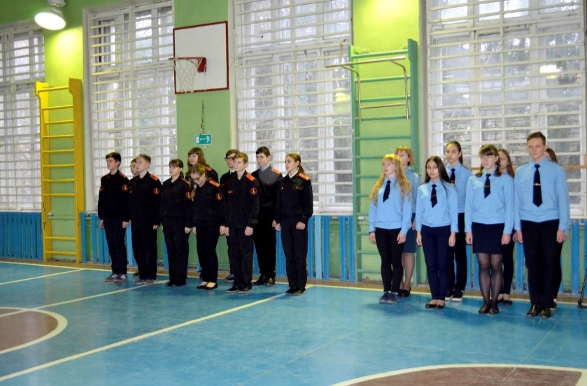 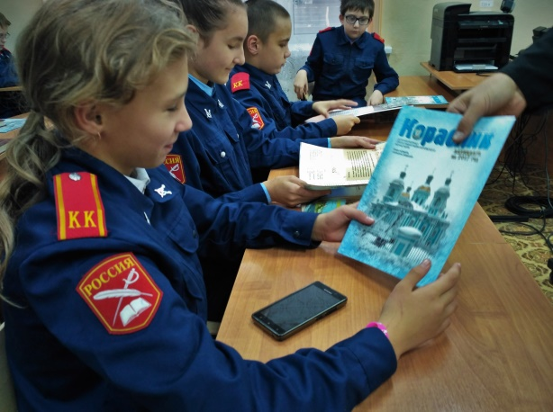

В 2017/18 учебном году кадетская семья ГКОУ КО «ОЦО» пополнилась юноармейским отрядом «Стражи порядка». Отряд принимает активное и результативное участие в большом количестве соревнований, проводимых ГБУ КО «Учебно-методический центр военно-патриотического воспитания и подготовки граждан к военной службе».

Традиционно в течение первой четверти 2018/19 учебного года обучающиеся 5 «А» кадетского класса проходили «курс молодого бойца» для проверки и проведения отбора. Посвящение в кадеты состоялось 30 ноября 2018 года при непосредственном участии кураторов. После принятие кадетской клятвы воспитанники, в соответствии с выбранным направлением, одели казачью кадетскую форму (казачья присяга состоится 6 мая в **День** Святого Георгия Победоносца).

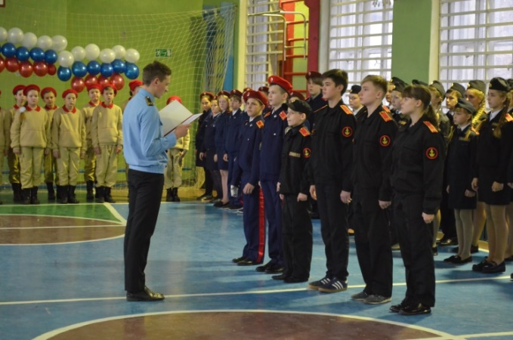 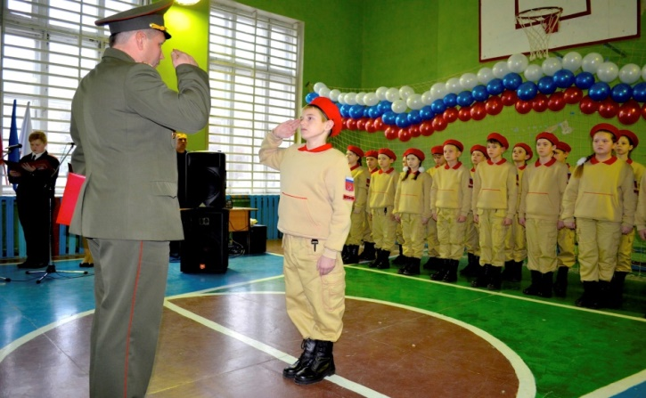

В течение 2018 года были организованы различные учебно-тематические экскурсии (посещения музеев, мемориальных комплексов), в том числе в курирующие учреждения (знакомство с работой отделов, встречи с руководителями подразделений), экскурсии в профессиональные учреждения высшего образования, проводились встречи с ветеранами, с представителями православия, выходы и экскурсии в храмы и церкви Калуги.

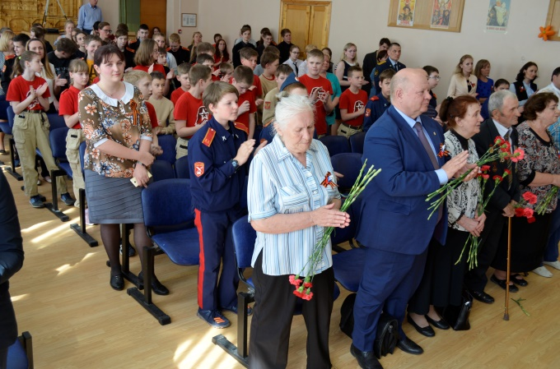 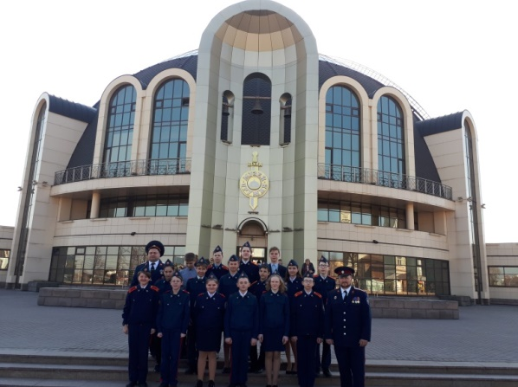 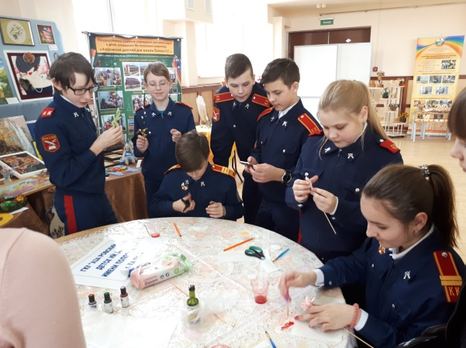 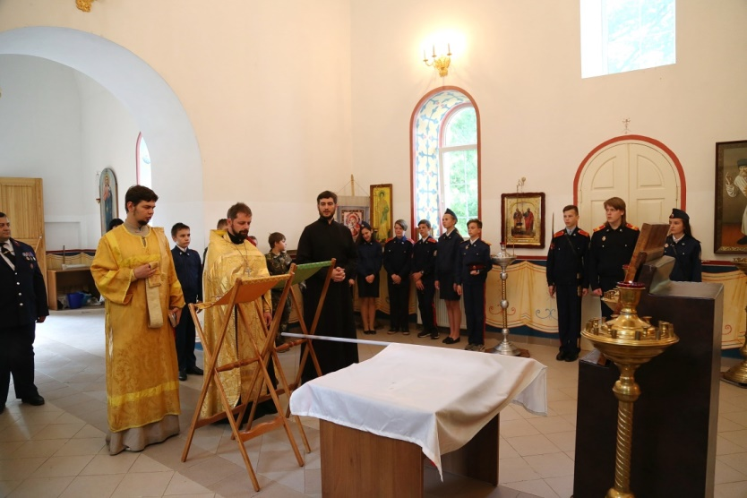

Также кадеты приняли активное участие в мероприятиях военно-спортивной и гражданско-патриотической направленности, в городских патриотических мероприятиях.

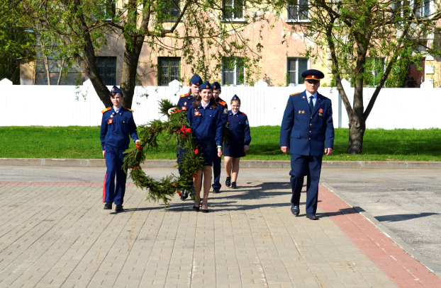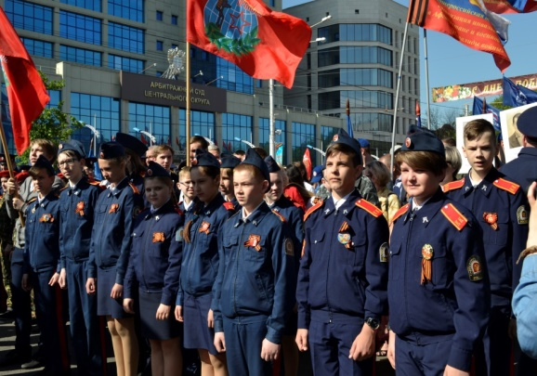

В конце каждого учебного года в ГКОУ КО «ОЦО» традиционно проводится итоговое кадетское мероприятие. 29 мая 2018 года прошли мастер-классы и военно-спортивная эстафета на звание лучшего взвода и лучшего кадета центра.

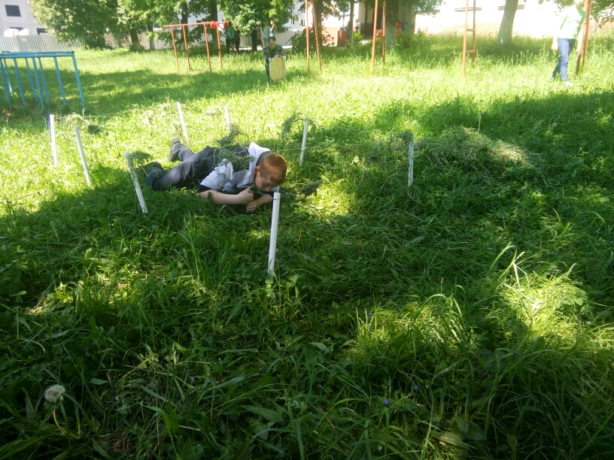 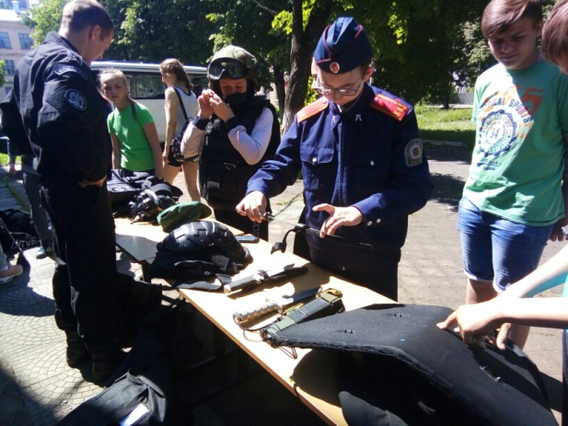

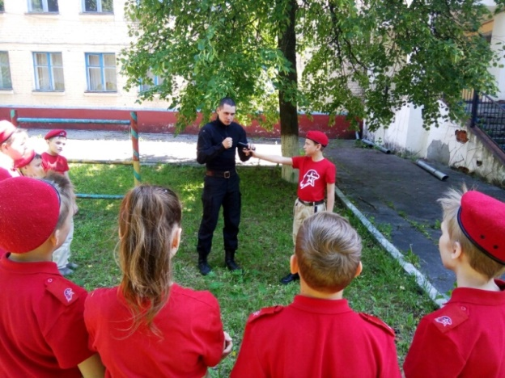 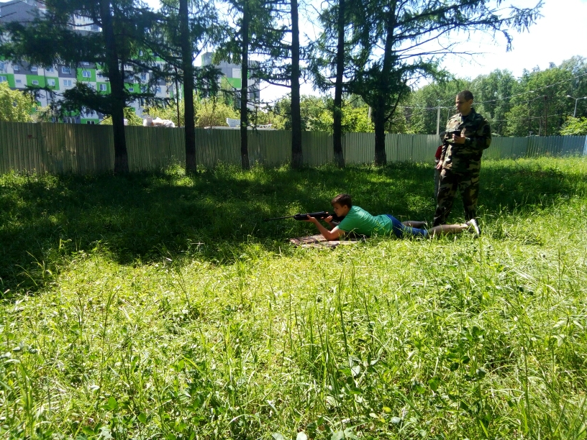

В 2018 году опыт работы ГКОУ КО «ОЦО» был представлен на ХХI Богородично-Рождественских образовательных чтения Калужской митрополии.

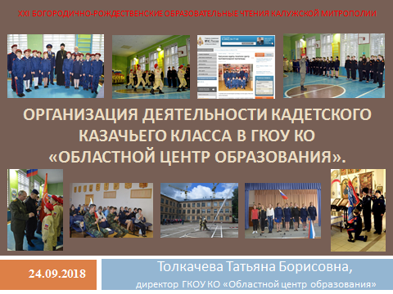

**2. Структура и органы управления**

учителя, воспитатели, классные руководители, педагоги дополнительного образования, обучающиеся, родители

**3. Содержание и качество образовательной деятельности.**

1. ***Успеваемость по итогам 2017/18 учебного года***

|  |  |  |  |  |  |  |  |  |  |  |
| --- | --- | --- | --- | --- | --- | --- | --- | --- | --- | --- |
| **Класс/**  **Классный руководитель** | **Кол-во** | **Все 5** | **Одна 4** | **На**  **4, 5** | **Одна 3** | **На 3,4,5** | **Имеют 2** | **н/а** | **Качество знаний** | **Уровень обучен-ности** |
| **5 «А»**  Романова С.С. | 24 | 1 | – | 12 | 2 | 9 | – | – | 54% | 100% |
| **6 «А»**  Титкина О.А. | 20 | – | – | 6 | – | 14 | – | – | 30% | 100% |
| **7 «А»**  Киреева Е.А. | 18 | – | 1 | 4 | 1 | 11 | – | – | 33% | 100% |
| **8 «А»**  Усачева А.В. | 21 | 3 | – | 4 | – | 12 | 2 | – | 33% | 90% |
| **8 «А»**  Ширина Е.П. | 19 | - | – | 6 | – | 11 | 1 | 1 | 32% | 89% |
| **9 «А»**  Соколов М.А. | 23 | 2 | – | 9 | – | 13 | – | – | 48% | 100% |
| **9 «Б»**  Губанова Н.Е. | 20 | 2 | – | 6 | – | 12 | – | – | 40% | 100% |
| **10 «А»**  Бойко Е.В. | 15 | 2 | – | 5 | – | 8 | – | – | 47% | 100% |
| **10 «Б»**  Масленникова Е.Г. | 15 | – | – | 4 | – | 11 | – | – | 27% | 100% |
| **11 «А»**  Стеканова Ю.О. | 17 | 2 | – | 4 | 3 | 8 | – | – | 35% | 100% |

**Сравнительные результаты успеваемости (за 2 года)**

|  |  |  |  |  |  |  |
| --- | --- | --- | --- | --- | --- | --- |
| **Класс** | **Количество обучающихся, чел.** | **Уровень обученности, %** | | **Качество знаний,%** | | **Классный руководитель** |
| **2016/17** | **2017/2018** | **2016/17** | **2017/2018** |
| 5 «А» | 24 |  | 100 |  | 54 | Романова С.С. |
| 5 «А»  6 «А» | 15  20 | 100 | 100 | 33 | 30 | Титкина О.А. |
| 6 «А»  7 «А» | 22  18 | 90 | 100 | 30 | 33 | Киреева Е.А. |
| 7 «А»  8 «А» | 19  21 | 100 | 90 | 32 | 33 | Усачева А.В. |
| 7 «Б»  8 «Б» | 20  19 | 90 | 89 | 25 | 32 | Ширина Е.П. |
| 8 «А»  9 «А» | 24  21 | 88 | 100 | 50 | 48 | Соколов М.А. |
| 8 «Б»  9 «Б» | 21  20 | 86 | 100 | 33 | 40 | Губанова Н.Е. |
| 9 «А»  10 «А» | 22  15 | 100 | 100 | 30 | 47 | Бойко Е.В. |
| 9 «Б»  10 «Б» | 23  15 | 91 | 100 | 27 | 27 | Масленникова Е.Г. |
| 10 «А»  11 «А» | 19  17 | 89 | 100 | 37 | 35 | Стеканова Ю.О. |

Анализируя итоги успеваемости учащихся за два года, мы видим повышение уровня обученности в 7 «А», 9 «А», 9 «Б», 10 «Б» классах, а также повышение качество знаний в 7 «А», 8 «А», 8 «Б», 9 «Б», 10 «А» классах. В целом заметна положительная динамика.

**Общие результаты учебного года**

|  |  |  |  |  |  |  |  |  |  |  |
| --- | --- | --- | --- | --- | --- | --- | --- | --- | --- | --- |
| **Классы** | **5** | **6** | **7** | **8** | **9** | **5-9** | **10** | **11** | **10-11** | **5-11** |
| Количество учащихся | 24 | 20 | 18 | 40 | 43 | 145 | 30 | 17 | 47 | 192 |
| Освоили программу учебного года в полном объеме (чел.) | 24 | 20 | 18 | 36 | 43 | 141 | 30 | 17 | 47 | 188 |
| Имеют по итогам учебного года академическую задолженность (чел.) | 0 | 0 | 0 | 4 | 0 | 4 | 0 | 0 | 0 | 4 |
| Успевают на «4»и «5» (**хорошисты и отличники)** | 13 | 6 | 1 | 13 | 19 | 52 | 11 | 6 | 17 | 69 |
| Из них на «5» **(только отличники)** | **1** | **0** | **6** | **3** | **4** | **14** | **2** | **2** | **4** | **18** |

По итогам 2017/18 учебного года обучающиеся 9 класса Сафронов Никита и Сулейманова Валерия получили аттестат об основном общем образовании с отличием.

Выпускники 11 класса Балаева Кристина и Михалева Виктория, награждены медалями «За особые успехи в учении», им выданы аттестаты о среднем общем образовании с отличием.

|  |  |  |  |  |
| --- | --- | --- | --- | --- |
| **Отлично успевают учащиеся** | | **Аттестат с отличием** | **Аттестат с отличием, медаль** | **Всего успевающих на «5» (5-11 кл.)** |
| **5-8** | **10** | **9** | **11** |
| 10 | 2 | 2 | 2 | 16 |

**Сравнительные данные (за 4 года)**

|  |  |  |  |  |  |
| --- | --- | --- | --- | --- | --- |
|  | Отлично успевают учащиеся | | Аттестат с отличием | Аттестат с отличием, медаль | Всего успевающих на «5» |
|  | ***5-8*** | ***10*** | ***9*** | ***11*** | ***5-11*** |
| 2014-2015 | 6 | 2 | 2 | 4 | 14 |
| 2015-2016 | 8 | 0 | 1 | 3 | 12 |
| 2016-2017 | 5 | 2 | 2 | 2 | 11 |
| 2017-2018 | 10 | 2 | 2 | 2 | 16 |

* 1. ***Результаты итоговой аттестации***

В 2017/18 учебном году к государственной итоговой аттестации были допущены 51 обучающихся 9-х классов (трое обучающихся, имеющих справочники по итогам предыдущего года) и 21 обучающийся 11 класса, в том числе 5 учащихся 9 класса и 4 учащихся 11 класса, обучающихся индивидуально на дому с использованием дистанционных образовательных технологий.

Успешно прошли аттестацию все выпускники 11 класса. По результатам ГИА- 9 один учащийся, имеющий справку по результатам предыдущего года, аттестат не получил: Михайлов Е. имел двойки по трем предметам, по результатам повторной пересдачи – «2» по двум предметам.

**Информация об экстернах (9 классы), получившие справки по итогам прошлого года, обучающиеся СПО**

|  |  |  |  |  |  |
| --- | --- | --- | --- | --- | --- |
| **ФИО, класс** | **Допущен к экзаменам (сдавал промежуточную аттестацию (предметы)** | **Предметы, по которым проходил ГИА** | **Форма прохождения ГИА** | **Отметка за экзамен** | **ИТОГ (аттестат,**  **справка)** |
| Конкин Даниил Асланович  (справка 2017 г.) | Промежуточная аттестация по:  информатике  истории  географии | математика  русский язык  биология  обществознание | ОГЭ | 4/4  3  3  4 | аттестат |
| Сомов Владимир Витальевич  (справка 2017 г.) | Промежуточная аттестация по:  информатике | информатика | ОГЭ | 4 | аттестат |
| Михайлов Егор Константинович  (справка 2017 г.) | Промежуточная аттестация по:  алгебре  геометрии  истории  химии  биологии  географии | математика  русский язык  география  обществознание | ОГЭ | 2  3  2  2 | справка |

Государственная итоговая аттестация обучающихся, освоивших образовательные программы основного общего образования, проводилась в форме ОГЭ (Основного государственного экзамена). Два предмета: математику и русский язык выпускники сдавали обязательно, остальные предметы по желанию.

**Результаты ГИА выпускников 9 класса в форме ОГЭ**

|  |  |  |  |  |  |  |
| --- | --- | --- | --- | --- | --- | --- |
| **Наименование учебного предмета** | **Сдавали экзамен в форме ОГЭ** | **Отметки на экзамене в форме ОГЭ (первые)** | | | | **Сдали повторно с удовл. результатом** |
| **«5»** | **«4»** | **«3»** | **«2»** |
| Русский язык | 44 | 6 | 18 | 20 | 0 | 0 |
| Алгебра | 44 | 4 | 21 | 15 | 4 | 5 |
| Геометрия | 44 | 5 | 21 | 6 | 12 | 5 |
| Биология | 16 | 0 | 2 | 13 | 1 | 1 |
| География | 15 | 4 | 6 | 4 | 1 | 0 |
| Информатика и ИКТ | 11 | 2 | 3 | 4 | 2 | 2 |
| История | 3 | 0 | 2 | 1 | 0 | 0 |
| Английский язык пис./ус. | 4 | 2 | 2 | 0 | 0 | 0 |
| Обществознание | 31 | 1 | 14 | 11 | 5 | 4 |
| Физика | 1 | 0 | 1 | 0 | 0 | 0 |
| Химия | 8 | 0 | 2 | 6 | 0 | 0 |

.

Государственная итоговая аттестация обучающихся, освоивших образовательные программы среднего общего образования, проводилась в форме ЕГЭ. Обязательные экзамены по русскому языку и математике 18 выпускников школы сдавали в форме ЕГЭ и 3 выпускника в форме ГВЭ. Из выпускников 11 класса 18 обучающихся школы выбрали экзамен по математике (базовый уровень) и 4 обучающихся (профильный уровень), 3+1 (Малахов И.) – математику и базового и профильного уровней. Остальные предметы выпускники выбирали в соответствии с тем, какие результаты ЕГЭ были необходимы для поступления в выбранный ими ВУЗ. Наибольшее количество выпускников выбрали экзамен по обществознанию – 13 человек (72,2%) и истории 6 человек (33,3 %).

**Результаты ГИА выпускников 11 класса в форме ЕГЭ**

|  |  |  |  |  |  |  |  |
| --- | --- | --- | --- | --- | --- | --- | --- |
| **Наименование учебного предмета** | **Всего участников** | **ниже мин. балла** | **от мин. до 60 баллов** | **61-80 баллов** | **81-99 баллов** | **Средний балл** | **Максимальный балл** |
| Русский язык | 18 | 0 | 4 | 12 | 2 | 69 | 89  Кривцова И. |
| Математика  (базовый уровень) | 18 | 0 | 2 («3») | 4(«4») | 12 («5») | 17(«5») |  |
| Математика (профильный уровень) | 4 | 0 | 3 | 1 | 0 | 45 | 68  Кручинин Е. |
| История | 6 | 0 | 4 | 1 | 1 | 49 | 89  Балаева К. |
| Литература | 1 | 1 | 0 | 0 | 0 | 30 |  |
| Обществознание | 13 | 2 | 5 | 4 | 2 | 60 | 86  Кривцова И. |
| Физика | 3 | 0 | 3 | 0 | 0 | 55 | 60  Кручинин Е. |
| Химия | 2 | 0 | 0 | 2 | 0 | 70 | 75  Михалева В. |

При сравнении результатов ЕГЭ наблюдается положительная динамика по русскому языку, химии. Отрицательная динамика на протяжении последних трех лет наблюдается по математике (профильных уровень).

**Сравнение результатов ЕГЭ за 4 года (по среднему баллу результатов по школе)**

|  |  |  |  |  |
| --- | --- | --- | --- | --- |
| **Предмет** | **2014-2015** | **2015-2016** | **2016-2017** | **2017-2018** |
| Математика | 54,3 | 50,6 | 42,5 | 45 |
| Русский язык | 69 | 72,1 | 62,2 | 69 |
| Литература | 60 | – | – | 30 |
| История | 46 | 41 | 53 | 49 |
| Обществознание | 63 | 57,1 | 62,5 | 60 |
| Физика | 59 | 52,5 | 55,0 | 55 |
| Биология | 58 | 56,6 | 59 | - |
| Химия | 70 | 66,8 | 55 | 70 |
| Английский язык | 78 | – | 92 | - |
| Информатика и ИКТ | – | 51,8 | 49 | - |
| География | – | – | 69 | - |

**Динамика результатов ЕГЭ за период с 2015 по 2017 год**

* 1. ***Организация воспитательного процесса***

Воспитательная работа в 2018 учебном году в ГКОУ КО «ОЦО» была направлена на реализацию цели и задач, которые были поставлены перед педагогическим коллективом на августовском педсовете.

В 2018 году работало 2 методических объединения воспитателей и классных руководителей.

Методическое объединение воспитателей и классных руководителей 5-7 классов, руководитель Титкина Оксана Алексеевна

|  |  |  |  |  |
| --- | --- | --- | --- | --- |
| Фамилия Имя Отчество | класс | образование | квалификационная  категория | кадровое подразделение |
| Морсина Елена Анатольевна | 5 класс | высшее | высшая | воспитатель |
| Маркина Ирина Анатольевна | 5 класс | высшее | молодой учитель | классный руководитель |
| Повилайтис Надежда Борисовна | 6 класс | высшее | соответствие | воспитатель |
| Романова Станислава Сергеевна | 6 класс | высшее | высшая | классный руководитель |
| Рачкова Елена Александровна | 7 класс | высшее | высшая | воспитатель |
| Титкина Оксана Алексеевна | 7 класс | высшее | первая | классный руководитель |

Методическое объединение воспитателей и классных руководителей 8-11 классов, руководитель Таращук Татьяна Анатольевна

|  |  |  |  |  |
| --- | --- | --- | --- | --- |
| Фамилия Имя Отчество | класс | образование | Квалификационная  категория | кадровое подразделение |
| Манохина Наталия Геннадиевна | 8 класс | средне-специальное | высшая | воспитатель |
| Киреева Елена Александровна | 8 класс | высшее | высшая | классный руководитель |
| Сенина Маргарита Григорьевна | 9 классы | средне-специальное | высшая | воспитатель |
| Усачева Анна Васильевна | 9 «А» класс | высшее | высшая | классный руководитель |
| Ширина Елена Павловна | 9 «Б» класс | высшее | высшая | классный руководитель |
| Суворова Светлана Николаевна | 10 «А» класс | высшее | высшее | воспитатель |
| Губанова Наталия Евгеньевна | 10 «А» класс | высшее | первая | классный руководитель |
| Хрыкина Ираида Михайловна | 10 «Б» класс | высшее | высшая | воспитатель |
| Федулова Вера Юрьевна | 10 «Б» класс | высшее | высшая | классный руководитель |
| Таращук Татьяна Анатольевна | 11 классы | высшее | высшая | воспитатель |
| Бойко Екатерина Вадимовна | 11 «А» класс | высшее | первая | классный руководитель |
| Масленникова Елена Георгиевна | 11 «Б» класс | высшее | первая | классный руководитель |

**Задачи работы** методических объединений воспитателей и классных руководителей **на 2018 учебный год**:

* совершенствование уровня профессионального мастерства педагогических кадров, их информационно-методической компетентности в соответствии с требованиями ФГОС и профессиональным стандартом педагога;
* создание эффективных организационно-педагогических, психологических, технических условий для реализации ранней профилизации образовательного процесса в том числе в кадетских классах (группах);
* совершенствование воспитательной системы в целях воспитания и всесторонне развитой личности путем интеграции общего и дополнительного образования;
* создание эффективных организационно-педагогических, психологических, технических условий для реализации ранней профилизация образовательного процесса, в том числе в кадетских классах;
* расширение форм, приемов и методов работы с одаренными детьми, развитие собственной системы выявления и развития и поддержки детской одаренности, создание условий для реализации творческих и интеллектуальных способностей и инициативы детей и подростков;
* повышение уровня социализации школьников с учётом их индивидуально-психологических, интеллектуальных и физиологических возможностей в рамках развития системы внеурочной деятельности;
* изучение, обобщение и использование на практике опыта работы воспитателей и классных руководителей;
* совершенствование системы социально-психологического сопровождения учебно-воспитательного процесса инновационного образовательного учреждения, организация и проведение многоаспектной диагностики обучающихся, направленной на изучение интересов, склонностей, способностей, учебной мотивации и профессиональной направленности обучающихся; обеспечение социально-педагогической поддержки детей «группы риска»;
* создание условий для интеллектуального, духовно-нравственного, физического, военно-патриотического и эстетического воспитания обучающихся, их адаптации к жизни в обществе, создание основы для подготовки воспитанников к служению Отечеству на военном и гражданском поприще;
* разработка и внедрение системы оздоровительных мероприятий, направленных на качественный рост уровня физического развития обучающихся в рамках реализации новых нормативов Всероссийского физкультурно-спортивного комплекса (ГТО);
* создание условия для организации и осуществления повышения квалификации педагогических работников ОУ через систему непрерывного образования педагогов.

**Воспитательная работа в 2018 учебном году велась по следующим направлениям:**

**Воспитание нравственного чувства и эстетического сознания.**

Основой воспитания, определяющей нравственное развитие, является формирование гуманистических отношений детей, независимо от содержания, методов, форм воспитательной работы. Работая над данной темой, отмечено, что заинтересованность по некоторым аспектам невысокая, что позволяет судить о недостаточном хорошем уровне сформированности нравственных качеств у детей, что проявляется в недоброжелательном отношении друг к другу, к людям, неумении вести себя в общественных местах, бережном отношении к собственности, к школьному имуществу. Особое внимание в воспитательной работе было уделено нравственному воспитанию и адаптации детей к учебной деятельности в среднем звене, вовлечению воспитанников во внеурочную, проектную деятельность Мероприятия были направлены на сплочение коллектива, умение работать в коллективе. В результате этой работы у воспитанников воспитывается ответственность, рассудительность, умение отстаивать свою точку зрения. Работа по нравственному воспитанию способствовала формированию правильных взглядов, ответственного отношения к учебе и поведению.

**Гражданско-патриотическое воспитание, уважение к правам и обязанностям.**

Гражданско-патриотическое воспитание является одним из основных направлений деятельности.   Главной целью гражданско-патриотического воспитания является формирование достойного гражданина и патриота России. Вся работа, проводимая по военно-патриотическому воспитанию, дает свои положительные результаты. Наши обучающиеся с огромным желанием и интересом участвуют в уроках мужества, Днях воинской славы, встречаются с ветеранами войны и других мероприятиях по военно-патриотическому воспитанию.

Большое внимание гражданско-патриотическому воспитанию уделялось в работе с кадетскими классами. Работа была направлена на изучение истории возникновения кадетства, появление кадетской формы, символики. Также было уделено внимание воспитанию патриотизма, любви к Родине, чувства гордости за свою страну. Расширялись и закреплялись знания об истории государственных символов. Проводились интеллектуальные игры и викторины на военную тематику. В планирование были включены мероприятия, посвящённые знаменательным датам.   Уважение к своей стране, к ее национальным традициям, истории и богатой культуре является основой любого воспитания. Обучающиеся кадетских классов посещали дополнительные занятия по основам духовно-нравственного воспитания и развития, строевой подготовке, калуговедению, этнографии, духовно – нравственному воспитанию, православные традиции российского казачества, ОФП, ТСП, история

**Воспитание здорового образа жизни.**

При воспитании ценностного отношения к здоровью и формировании здорового образа жизни обучающихся работа проводится по многим направлениям: с учащимися регулярно проводятся  беседы по технике безопасности в различных ситуациях,  тренинги, интерактивные игры по формированию здорового образа жизни и отказу от вредных  привычек, обучающиеся вовлекаются в различные спортивные мероприятия. В рамках этого направления были проведены общешкольные политинформации, посвященные возрождению норм ГТО.

**Воспитание ценностного отношения к прекрасному, формирование представления об эстетических идеалах и ценностях.**

Для реализации направления по нравственному воспитанию школьников применяются специфические методы и формы работы. Основными являются разъяснение, анализ произведений искусств, решение эстетических задач, поощрение, положительный пример. Формы воспитания – это различные беседы на эстетические темы, просмотры фильмов, театрализованные представления. Внимание отводилось выявлению творческих способностей и наклонностей обучающихся, вовлечению их в разнообразную творческую внеурочную деятельность. Все это способствовало художественно-эстетическому развитию учащихся, формированию художественной культуры как неотъемлемой части культуры духовной. Огромную роль в нравственном и художественно-эстетическом воспитании играют различные внешкольные мероприятия. Это позволяет связать творчество школьников и эстетическое просвещение. Именно так обучающиеся получают возможность раскрыть свои способности, проявить индивидуальность, обогатить свой жизненный опыт, занять свое место в коллективе.

**Воспитание ценностного отношения к природе, окружающей среде**

**(экологическое воспитание).**

Главной задачей экологического воспитания является формирование у обучающихся экологического сознания, то есть такого сознания, при котором человек представляет себе, что означает вмешательство в природные связи и последствия нарушения этих связей. Экологическое просвещение, являясь приоритетным направлением работы, прививает бережное и чуткое отношение к природе, расширяет знания о природе, формирует навыки поведения в природе, совершенствует умение оказать помощь природе. Каждое мероприятие, проводимое по данному направлению, было разнообразным по форме, использовались современные технологии. Внеклассная работа создает условия для приобретения опыта принятия экологических решений на основе полученных знаний и в соответствии со сформированными ценностями подходами и ориентациями. Очень важно, чтобы у обучающихся закрепилась в сознании достаточно полная информация о природных закономерностях – экологических правилах. Проблема экологической опасности на сегодняшний день является актуальной, поэтому следующем году работу в этом направлении необходимо продолжать.

**Воспитание трудолюбия, творческого отношения к учению, труду и жизни.**

Трудовая деятельность является одним из важных факторов воспитания личности. В трудовой деятельности формируются новые виды мышления. Вследствие коллективности труда обучающиеся получают навыки работы, общения, сотрудничества, что улучшает адаптацию их в обществе. Воспитывая в труде и для труда, школа должна пробуждать у обучающихся дух коллективизма, желание жить и трудиться в коллективе, учить творить прекрасное, строить жизнь по законам красоты, воспитывать нового человека, творчество и созидание. Воспитательная работа была направлена на развитие умения ценить своё время и время окружающих, правильно планировать и организовывать свой день. Различные формы работы способствовали развитию логического мышления, памяти детей, уверенности в своих силах.

**Перечень основных мероприятий за 2018 год.**

|  |  |
| --- | --- |
| «Служу Отчизне»  общешкольное мероприятие | Таращук Татьяна Анатольевна |
| «Славим женщину»  общешкольное мероприятие | Сенина Маргарита Григорьевна |
| «Поклонимся великим тем годам»  общешкольное мероприятие | Рачкова Елена Александровна |
| «Трель последнего звонка» | Морсина Елена Анатольевна |
| «Вот и стали мы на год взрослей»  общешкольное мероприятие, общешкольная линейка | Соколов Михаил Александрович  Губанова Наталия Евгеньевна  Морсина Елена Анатольевна,  Стеканова Юлия Олеговна |
| «Здравствуй, школа!», «День Знаний» общешкольная линейка | Сенина Маргарита Григорьевна |
| «Имя тебе – Учитель»  общешкольное мероприятие | Морсина Елена Анатольевна |
| «Посвящение в кадеты»  общешкольное мероприятие | Ушаков Михаил Анатольевич, Андронова Ольга Николаевна, Трушков Олег Александрович |
| «Новогодние ожидания»  общешкольное мероприятие | Суворова Светлана Николаевна,  Хрыкина Ираида Михайловна |

В 2018 году все воспитатели прошли курсы повышения квалификации в объеме 72 часов по теме: «Организация воспитательной работы в условиях ФГОС».

Был проведен педагогический совет по теме: «**О приоритетах воспитания в системе образования в условиях реализации федеральных государственных образовательных стандартов».** Были рассмотрены следующие вопросы: нормативная правовая основа организации воспитательной деятельности в образовательных учреждениях, приоритетные задачи и содержание воспитания современный национальный воспитательный идеал, основные проблемы воспитания детей и учащейся молодежи, конфликтологическая компетентность педагога как составляющая успешности профессиональной деятельности в рамках реализации ФГОС.

В 2018 учебном году в целях духовно-нравственного, интеллектуального, военно-патриотического, физического и культурного развития обучающихся, их адаптации к жизни в обществе, создания основ для подготовки несовершеннолетних граждан к служению Отечеству на военном и гражданском поприще в ГКОУ КО «ОЦО» была продолжена работа по дополнительному кадетскому образованию.

В соответствии с комплексным планом развития кадетского образования в 2018 году был открыт ещё один специализированный казачий кадетский класс. Направление внеурочной воспитательной деятельности: военно-патриотическое, физическое и культурное развитие воспитанников. Предметы изучения кадетской направленности: строевая подготовка, огневая подготовка, тактическая подготовка, физическая подготовка, самбо, основы православной культуры, этнография краеведение, хореография.

29 ноября 2018 года в Областном центре образования проведено торжественное мероприятие, посвящённое принятию в кадеты воспитанников кадетских 5 классов.Кадетскую клятву дали 19 обучающихся, годных по состоянию здоровья и результатам собеседования.

О взаимодействии ГКОУ КО «Областной центра образования» по развитию кадетского образования с данными проф-учреждениями заключены договора. Профили:

5 «А» класс – казаки (Центральное Казачье Войско – Калужское отдельское казачье общество);

6 «А» класс – юнармейский отряд «Стражи порядка» (военная комендатура (гарнизона, 2 разряда) г. Калуга);

7 «А» класс – казаки (Центральное Казачье Войско – Калужское отдельское казачье общество);

8 «А» класс – юные спасатели (1 отряд ФПС ГУ МЧС России по Калужской области);

9 «Б» класс – морские пехотинцы (ВОО морских пехотинцев («ТАЙФУН»).

Воспитанники кадетских классов в 2018 году принимали участие в городских областных конкурсах и соревнованиях, совершали выездные экскурсии:

|  |
| --- |
| поездка на открытие XXIII выставки-конкурса прикладного и технического творчества воспитанников интернатных учреждений Калужской области |
| экскурсия в Тульский государственный музей оружия |
| поездка на Пасхальное мероприятие в Храм в честь Рождества Христова «в Кожевниках»; |
| поздравление ветеранов ВОВ микрорайона (16 школа) |
| участие в шествии-параде «Бессмертный полк» |
| поездка в Духовно-просветительский историко-культурный центр «Достояние» при храме Рождества Пресвятой Богородицы (Никитском) г. Калуги  на праздничный концерт, посвященный победе в Великой Отечественной Войне 1941-1945 года |
| поездка в Духовно-просветительский историко-культурный центр «Достояние» при храме Рождества на праздничный концерт, **посвященный Дню славянской письменности и культуры,** а также памяти святых равноапостольных Кирилла и Мефодия |
| поездка в Псков – «Серебряное ожерелье. Духовные истоки» |
| профильная казачья кадетская смена лагеря «Засечная черта» |
| поездка в ДК «Малинники» на открытие кинотеатра |
| экскурсия в музейный комплекс – диорама «Великое стояние на Угре» |
| участие в Инклюзивном детско-родительском фестивале «Мы есть!» |
| участие в празднике, посвященном Международному дню защиты, г. Москва |
| участие во Всероссийской Акции «День в музее для российских кадет» |

**Дополнительное образование**

Одной из составляющих образовательного пространства  является дополнительное образование детей. Оно сочетает в себе воспитание, обучение, социализацию детей и подростков, поддерживает и развивает талантливых и одаренных детей.

В ГКОУ КО «Областной центр образования» работали следующие кружки, студии и секции:

* фотостудия «Ракурс. Основы цифровой художественной фотографии»;
* творческая мастерская «Твори. Выдумывай. Пробуй»;
* историко-краеведческий музей Боевой славы «Воспитать Гражданина»; этнографический музей «Православная горница»;
* кружок «История космонавтики»;

 Каждый руководитель кружка руководствовался разработанной и утвержденной программой деятельности и учебно-тематическими планами. Деятельность обучающихся в учреждении осуществлялась в одновозрастных и разновозрастных группах по интересам (кружок, студия, секция). Обучение проводилось согласно утвержденному расписанию.

Всего членов методического объединения – 3 чел. Руководитель методического объединения Сязи Елена Валерьевна.

|  |  |  |
| --- | --- | --- |
| Фамилия Имя Отчество | Образование | Категория |
| Сязи Елена Валерьевна | высшее | высшая |
| Городецкая Лариса Григорьевна | высшее | первая |
| Назукина Лидия Ивановна | высшее | высшая |

**Цель** работы методического объединения педагогов дополнительного образования: формирование условий для создания развивающей среды, которая способствует развитию творческих способностей каждого обучающегося, его личности в целом, расширения базовых знаний, умений и навыков, необходимых для использования в учебной и повседневной деятельности. Использование методов и средств музейной педагогики и проектного метода работы в образовательном и воспитательном процессе.

**Задачи**:

* продолжить разработку системы выявления одаренных детей, посещающих кружки;
* разработать системы мониторинга в системе дополнительного образования;
* повышать качество дополнительного образования, соответствующего современным требованиям общества путем внедрения передовых технологий обучения, использование ИКТ, использование средств и методов музейной педагогики, а также использование методов проектов на занятиях;
* совершенствовать существующие и внедрять новые формы, методы и средства обучения и воспитания, направленные на формирование и развитие творческих способностей обучающихся, активная работа по духовно-нравственному и патриотическому воспитанию обучающихся;

Методическая тема, над которой работали педагоги дополнительного образования:

Использование средств и методов музейной педагогики в образовательном и воспитательном процессах в ГКОУ КО «Областной центр образования».

Педагоги дополнительного образования Сязи Е.В., Назукина Л.И. активно участвовали в проектно-исследовательской деятельности, инновационной деятельности - научно-практические конференции различного уровня, фестивали и форумы: Всероссийский семинар-совещание о внедрении инновационных форм патриотического воспитания в систему дополнительного образования, проведение Единого урока, школьный этап всероссийского конкурса юных чтецов «Живая классика», проведение школьного этапа православной олимпиады «Наше наследие». Городецкая Л.Г. приняла участие в школьной конференции «Открытие-2018», во Всероссийскосм конкурсе, посвященном Дню космонавтики «Стартуют к звёздам корабли», трансляция педагогического опыта через социальные сети.

В ГКОУ КО «Областной центр образования» сформировался музейный комплекс, в составе которого работают три школьных музея: музей Истории космонавтики - руководитель Городецкая Лариса Григорьевна.

Цель работы музея: предоставление обучающимся необходимого объема систематизированных знаний по истории космонавтики; популяризация достижений отечественной и мировой космонавтики; выявление, формирование и поддержка одаренных детей.

Этнографический музей «Православная горница» -руководитель Назукина Лидия Ивановна.

Цель работы музея: возрождение и соxранение народных традиций, изучение истории, жизни и быта русского народа, обрядов и праздников.

В 2018 году Назукина Лидия Ивановна признана Человеком года в сфереобразования за реализацию социокультурного просветительского проекта «Русская изба». Она стала первым номинантом Национальной Всероссийской премии «Семейная реликвия» в 2018 году.

Историко-краеведческий музей Боевой славы – руководители Назукина Лидия Ивановна и Сязи Елена Валерьевна.

**Цель:** гражданско-патриотическое воспитание подрастающего поколения на примере подвига русского народа в ВОВ, формирование личности обучающегося, гражданина и патриота России, будущего защитника Отечества с присущими ему ценностями, взглядами, ориентациями, установками, мотивами деятельности и поведения.

На базе наших музеев производились съемки нескольких игровых и документально-исторических фильмов по духовно-нравственной и гражданско-патриотической тематике. В съёмках принимали участие обучающиеся ГКОУ КО «ОЦО».

**Сотрудничество с другими организациями.**

**Социально-психологическое сопровождение**

В ГКОУ КО «ОЦО» создана система психолого-медико-социального сопровождения. При планировании работы социально-психолого-педагогической службы с обучающимися, учитываются социальные и психологические особенности обучающихся Областного центра образования, которые выявлены в ходе различных диагностик, тестов, индивидуальной работы с обучающимися.

Работа социально-психолого-педагогической службы проводилась согласно составленному и утвержденному плану, который включал в себя отдельные планы работы социального педагога, педагога-психолога, планы работы с воспитателями и классными руководителями, с социально незащищенной категорией детей; совместных мероприятий с ОПДН и КДН по профилактике правонарушений, безнадзорности, беспризорности среди обучающихся.

В 2018 учебном году работа социального педагога велась работа по следующим направлениям:

Диагностическое, консультативное, социально-правовое, профилактическое, научно-методическое, организационное.

Работа осуществлялась через традиционные формы: беседы; наблюдения; консультации; диагностики; выходы в семью.

**По диагностическому направлению:** изучение семейного статуса (вновь прибывших обучающихся), диагностика уровня адаптации (5 класс), выявление детей группы «риска», выявление семей «повышенного внимания», выявление социально неблагополучных семей, семей «группы риска».

Данные диагностики использовались для: оформления социальных паспортов обучающихся, социальных паспортов класса, социального паспорта ГККОУ КО «Областной центр образования», консультаций (педагогов, родителей, обучающихся), индивидуальной работы с родителями, обучающимися, выявления детей, оказавшихся в трудной жизненной ситуации, организации совместной работы с ОПДН, КДН, составления характеристик на детей группы «риска», составления административных писем, ходатайств, направления документов в КДН и др. службы

**По консультативному направлению:** консультации для обучающихся, консультации для педагогов, консультаций для родителей и лиц заменяющих родителей.

**По социально-правовому направлению:** контроль за пребыванием на каникулах детей из социально-неблагополучных семей, консультации «Права и обязанности родителей, законных представителей несовершеннолетних» проводились совместно с администрацией ГКОУ КО «Областной центр образования», инспектором по делам несовершеннолетних.

**По профилактическому направлению:** работа с инспекторами РОНО, КДН, ОПДН, специалистами администраций муниципальных образований, посещение семей обучающихся.

**По организационному направлению:** составление списков обучающихся к 01.10.2018 составление социальных паспортов каждого класса, составление социального паспорта ГКОУ КО «ОЦО», помощь в организации и проведении 4-х мероприятий в ЦДО для детей с ОВЗ.

**Цель работы педагога – психолога в 2018 учебном году**: создание оптимальных психолого-педагогических условий для развития личности обучающихся и их успешного освоения основной образовательной программы основного общего образования в условиях введения ФГОС ООО в ГКОУ КО «Областной центр образования».

Для реализации поставленной цели, были выдвинуты следующие задачи:

* продолжить модернизацию системы образования в ГКОУ КО «Областной центр образования» в соответствии с требованиями ФГОС ООО для всех категорий воспитанников.
* продолжить создание эффективных организационно-педагогических, психологических, технических условий для реализации ранней профилизации образовательного процесса, в том числе в кадетских классах (группах).
* осуществлять совершенствование воспитательной системы в целях воспитания и всесторонне развитой личности путем интеграции общего и дополнительного образования.
* осуществлять совершенствование системы социально-психологического сопровождения учебно-воспитательного процесса инновационного образовательного учреждения, организация и проведение многоаспектной диагностики школьников, направленной на изучение интересов, склонностей, способностей, учебной мотивации и профессиональной направленности обучающихся; обеспечение социально-педагогической поддержки детей «группы риска».
* продолжить создание условий для интеллектуального, духовно-нравственного, физического, военно-патриотического и эстетического воспитания обучающихся, их адаптации к жизни в обществе, создание основы для подготовки воспитанников к служению Отечеству на военном и гражданском поприще.
* обеспечить следующие условия:
* помощь в адаптации к новым условиям обучения;
* поддержку в решении задач личностного и ценностно-смыслового самоопределения и саморазвития;
* помощь в решении проблем социализации: учебные трудности, проблемы с выбором образовательного и профессионального маршрута;
* формирование навыков позитивного коммуникативного общения;
* профилактика нарушения эмоционально-волевой сферы;
* помощь в построении конструктивных отношений с родителями и сверстниками;
* создание условий для формирования осознанного выбора профильного и профессионального образования;
* профилактика девиантного поведения.
* систематически отслеживать психолого-педагогический статус ребенка и динамику его психологического развития в процессе школьного обучения, подбор методов и средств оценки сформированности универсальных учебных действий.
* развивать психолого-педагогическую компетентность (психологическую культуру) обучающихся, родителей, педагогов.

Для решения профессиональных задач и достижения основных целей психологической деятельности в 2018 учебном году работа велась по основным направлениям: консультативное, диагностическое, коррекционно-развивающее, просветительское и методическое, в соответствии с перспективным планом работы.

**Консультативное направление**: были проведены консультации для учащихся, для педагогов, для родителей учащихся. Большинство консультаций было связано с проблемами межличностного общения.

**Диагностическое направление.**

В течение года диагностическая деятельность была представлена как отдельный вид работы (с целью анализа развития познавательных способностей, анализа проблем личностного развития, дальнейшего формирования групп для коррекционно-развивающей деятельности), а так же как составляющая индивидуальных консультаций. В рамках проведения групповой диагностики проводились различные тестирования с целью подбора оптимальных методик в мотивационной сфере, познавательной сфере, в эмоционально-волевой сфере, поведенческой сфере, в сфере личностных особенностей и черт характера.

По результатам диагностики были составлены индивидуальные профориентационные тетради.

В процессе консультирования для определения проблемы и ее причин проводилась диагностика, в основном с использованием проективных методов, диагностической беседы и наблюдения.

**Коррекционно-развивающее направление**

В 2018 году проводилась групповая развивающая работа с учащимися 5-11 классов, направленная на развитие у учащихся необходимых качеств для более успешной адаптации и преодоления трудностей в когнитивной, эмоционально-поведенческой и коммуникативной сферах.

Основная тематика коррекционно-развивающих занятий: развитие внимания, коррекция эмоционального состояния, работа со стрессовыми состояниями, работа с агрессией, развитие коммуникативных навыков. Коррекционно-развивающую работу можно считать успешной, как по отзывам самих участников, так и по наблюдаемой динамике. Однако, стоит обратить внимание на усиление групповой работы с учащимися 9-11 классов. Низкая посещаемость занятий учащимися, возможно, связана со следующими проблемами: недостаточная мотивированность учащихся, высокая «загруженность» учащихся в связи с подготовкой к экзаменам.

**Просветительская и профилактическая деятельность**. Данное направление деятельности реализовывалось в следующих формах: проведение тематических классных часов для учащихся 5-11 классов. С целью ознакомления обучающихся с актуальными для их возраста проблемами в интерактивной форме, дать возможность учащимся путем рефлексивного анализа расширить представления о себе и сформировать активную позицию в отношении возможности преодоления имеющихся трудностей.

|  |
| --- |
| **Основные темы классных часов** |
| Стратегии поведения в конфликте |
| Психология общения |
| Психология влияния и психология рекламы |
| Самопрезентация |
| Психологическая подготовка к экзаменам |
| Способы снятия стресса |
| Мир труда и профессий |

В связи с тем, что были получены положительные отзывы (от обучающихся, воспитателей и классных руководителей) о проведенных занятиях, а после занятий учащиеся проявляли заинтересованность в индивидуальных консультациях и участии в развивающих данное направление деятельности можно считать очень эффективным.

Просветительские беседы в процессе индивидуальных консультаций для педагогов и воспитателей по вопросам особенностей развития детей и взаимодействия с ними. Задачами данного вида просветительской деятельности являются: повышение психологической грамотности, осознание педагогами и воспитателями своей роли в формировании и преодолении трудностей ребенка, побуждение взрослых к личностному росту и изменению форм взаимодействия с ребенком, мотивирование взрослых на более глубокую работу по преодолению трудностей.

Выступление на педагогическом совете по теме «Конфликтологическая компетентность педагогов как составляющая успешности профессиональной деятельности(в рамках реализации ФГОС)». Задача данного вида просветительской деятельности – повышение психологической грамотности педагогического коллектива, ознакомление с рекомендациями по разрешению конфликтов.

В ГКОУ КО «ОЦО» идет работа по развитию ученического самоуправления и волонтерского движения. В 2018 учебном году его состав вошли представители классных коллективов с 8 по 11 класс.В течение года регулярно проводились заседания органа ученического самоуправления, где рассматривались план работы, велась подготовка различных мероприятий, заслушивались отчеты о проделанной работе.

Задачами деятельности школьного самоуправления являются: формирование активной преобразующей гражданской позиции школьников, усвоение личностью социальных норм через участие в общественной жизни школы, содействие становлению сплоченного коллектива как действенного средства воспитания учащихся, формирование у каждого из учеников сознательного, ответственного отношения к своим правам и обязанностям.

Были проведены следующие мероприятия:

|  |
| --- |
| **Мероприятия** |
| Участие в организации и проведении общешкольного мероприятия «Осенины» |
| Выпуск стенгазета «Осенний калейдоскоп» |
| Выбор актива Совета старшеклассников.  Составление и утверждение плана работы на 2018-2019 уч. год |
| Работа со слабоуспевающими. |
| Презентация: «Волонтерское движение в ГКОУ КО «Областной центр образования». (10 «Б» класс) |
| Лекторий на тему: «Правовое воспитание подростков (Права и обязанности обучающихся)»  5-8 классы. Лектор инспектор ОПДН |
| Конкурс: «Изготовление елочных игрушек из подручного материала». (5-6 классы) |
| Дежурство на дискотеке. |

**Волонтерское движение**

Миссия волонтерского отряда Областного центра образования - внести вклад в физическое и нравственное оздоровление общества, сделать жизнь окружающих светлее и ярче. Членами волонтерского движения реализовано несколько социально значимых акций.

|  |
| --- |
| **Мероприятия** |
| Разработка положения об организации волонтерского движения в школе. |
| Создание инициативной, творческой группы (обучающиеся 8-11 кл.) – участников волонтерского движения в ГКОУ КО «Областной центр образования» |
| Разработка листовки, презентации с информацией о волонтерском движении в школе. |
| Презентация: «Волонтерское движение в ГКОУ КО «Областной центр образования». (ЦДО «День Знаний») |
| Участие в организации и проведении общешкольного мероприятия «Осенины» |
| Участие в выпуске стенгазеты «Осенний калейдоскоп» |

* 1. ***Результаты деятельности образовательной организации***

|  |  |  |  |  |  |
| --- | --- | --- | --- | --- | --- |
| **Фамилия Имя,**  **класс** | **Название мероприятия** | **Дата**  (месяц) | **Уровень**  муниципальный, региональный,  Всероссийский,  Международный  **(очный или заочный)** | **Результат**  (лауреат, победитель, финалист, призер, дипломант, участник | **Научный**  **руководитель, тренер** |
| Карев Никита, 10 класс | Областные соревнования по лыжным гонкам среди школ интернатов | январь | Региональный | Победитель | Мосалев А.Р. Родичев Р.Э. |
| Морозова София, 7 класс | Областные соревнования по лыжным гонкам среди школ интернатов | январь | Региональный | Победитель | Мосалев А.Р. Родичев Р.Э. |
| Карцев Егор,  10 класс | Областные соревнования по лыжным гонкам среди школ интернатов | январь | Региональный | Призер | Мосалев А.Р. Родичев Р.Э. |
| Якомульский Савва,  5 класс | Областные соревнования по лыжным гонкам среди школ интернатов | январь | Региональный | Победитель | Мосалев А.Р. Родичев Р.Э. |
| Бабичев Янис,  10 класс | Всероссийский открытый конкурс «Интеллект-экспресс» | январь | Всероссийский заочный  (Общероссийская Малая академия наук "Интеллект будущего"- г. Обнинск) | 3 место | Таращук Т.А |
| Бабичев Янис,  10 класс | Всероссийский конкурс «Познание и творчество» (Новогодний тур) | январь | Всероссийский заочный | 2 место | Таращук Т.А |
| Чайка Ксения,  10 класс | Всероссийский конкурс «Познание и творчество» (Новогодний тур) | январь | Всероссийский заочный | 1 место | Таращук Т.А |
| Корниенко Иван, 5 класс | ГЕОЭРУДИТ Открытая Региональная олимпиада учащихся Калужской области по географии «ГеоЭрудит» - весна 2018 | март | Региональный | Призер 2 степени | Киреева Е.А. |
| Шариков Андрей, 5 класс | ГЕОЭРУДИТ Открытая Региональная олимпиада учащихся Калужской области по географии «ГеоЭрудит» - весна 2018 | март | Региональный  очный | Призер 2 степени | Киреева Е.А. |
| Морозова Софья, 7 класс | ГЕОЭРУДИТ Открытая Региональной олимпиады учащихся Калужской области по географии «ГеоЭрудит» - весна 2018 | март | Региональный  очный | Призер 3 степени | Киреева Е.А. |
| Семушкина Альбина,  8 класс | XXIII выставка-конкурс прикладного и технического творчества воспитанников интернатных учреждений Калужской области | март | Региональный  очная | 2 место | Сязи Е.В. |
| Фаткулина Рушана,  9 класс | XXIII выставка-конкурс прикладного и технического творчества воспитанников интернатных учреждений Калужской области | март | Региональный  Очная | Спец. приз | Сязи Е.В. |
| Моисеева  Анастасия, 9 | XXIII выставка-конкурс прикладного и технического творчества воспитанников интернатных учреждений Калужской области | март | Региональный  очная | 1 место | Назукина Л.И. |
| Бабичев Янис,  10 класс | Всероссийский конкурс «Познание и творчество» (Зимний тур) | март | Всероссийский заочный | Лауреат | Таращук Т.А |
| Агеева Алина,  10 класс | Всероссийский конкурс «Познание и творчество» (Зимний тур) | март | Всероссийский заочный | 3 место | Таращук Т.А. |
| Ващилина Марина,  10 класс | XXIII выставка-конкурс прикладного и технического творчества воспитанников интернатных учреждений Калужской области | март-апрель | Региональный  очная | 2 место | Таращук Т.А. |
| Поповчук Елизавета,  11 класс | XXIII выставка-конкурс прикладного и технического творчества воспитанников интернатных учреждений Калужской области | март-апрель | Региональный  очная | Спец. диплом | Морсина Е.А. |
| Лапшина Мария,11 | XXIII выставка-конкурс прикладного и технического творчества воспитанников интернатных учреждений Калужской области | март-апрель | Региональный  очная | Спец. Диплом | Морсина Е.А. |
| Голубик Руслан, 8 класс | VIII Малые Дельфийские игры среди воспитанников интернатных учреждений Калужской области  апрель 2018 г. | апрель-май | Региональный  очный | Дипломант | Сенина М.Г. |
| Бабичев Янис, 10 класс | Всероссийский конкурс «Познание и творчество» (Весенний тур) | апрель | Всероссийский заочный | 1 место | Таращук Т.А. |
| Яковлева Валерия,  10 класс | Всероссийский конкурс «Познание и творчество» (Весенний тур) | апрель | Всероссийский заочный (Общероссийская Малая академия наук «Интеллект будущего»- г. Обнинск) | лауреат | Таращук Т.А. |
| Агеева Алина,  10 класс | XL Областная выставка детского творчества, посвящённая Светлому Христову Воскресению «Пасха! Господня Пасха!» | апрель-июнь | Региональный  очная | участник | Таращук Т.А. |
| Фаткулина Рушана,  9 класс | VIII Малые Дельфийские игры среди воспитанников интернатных учреждений Калужской области  апрель 2018 г. | апрель-май | Региональный  очный | 2 место | Трушков О.А. |
| Фаткулина Рушана,  9 класс | III Российский форум «Мы - дети Галактики!», Калуга | апрель | Всероссийский  очный | Лауреат 1 степени | Сязи Е.В. |
| Моисеева Анастасия,  9 класс | XVIII Всероссийская конференция учащихся «Шаги в науку» | май | Всероссийский  очная | Лауреат 1 степени | Сязи Е.В. |
| Морозова Софья,  класс 7 | XVIII Всероссийская конференция учащихся «Шаги в науку» | май | Всероссийский  очная | Лауреат 2степени | Ширина Е.П. |
| Фаткулина Рушана, 10 кл. | «Моя семейная реликвия» | сентябрь-декабрь | Всероссийский  Очно-заочный | финалист | Сязи Е.В. |
| Мисихаев Валерий, 7 кл. | «Моя семейная реликвия» | сентябрь-декабрь | Всероссийский  Очно-заочный | финалист | Назукина Л.И. |
| Команда «Торнадо»  6 чел.  (5-7 класс) | Молодежный региональный турнир по интеллектуальной игре ЧТО? ГДЕ? КОГДА? в рамках Международного кубка | январь-декабрь | Региональный в рамках Международный  очный | участники | Сязи Е.В. |
| Команда  «6 кадров»  6 чел.  (8-9класс) | Молодежный региональный турнир по интеллектуальной игре ЧТО? ГДЕ? КОГДА? в рамках Международного кубка | январь-декабрь | Региональный в рамках Международный  очный | участники | Сязи Е.В. |
| Дроздов Кирилл,  6 класс | Областные соревнования по пулевой стрельбе из малокалиберной винтовки «Отличный стрелок» | октябрь | Региональный | спортивное звание ДОСААФ России «Отличный стрелок» (РО ДОСААФ России по Калужской обл. №66 от 26.10.2018г. | Ушаков М. А. |
| Захарюженкова Анастасия,  6 класс | Областные соревнования по пулевой стрельбе из малокалиберной винтовки «Отличный стрелок» | октябрь | Региональный | спортивное звание ДОСААФ России «Отличный стрелок» | Ушаков М. А. |
| Корниенко Иван,  6 класс | Областные соревнования по пулевой стрельбе из малокалиберной винтовки «Отличный стрелок» | октябрь | Региональный | спортивное звание ДОСААФ России «Отличный стрелок» | Ушаков М. А. |
| Скорожонок Ярослав,  6 класс | Областные соревнования по пулевой стрельбе из малокалиберной винтовки «Отличный стрелок» | октябрь | Региональный | спортивное звание ДОСААФ России «Отличный стрелок» | Ушаков М. А. |
| Яровой Дмитрий,  6 класс | Областные соревнования по пулевой стрельбе из малокалиберной винтовки «Отличный стрелок» | октябрь | Региональный | спортивное звание ДОСААФ России «Отличный стрелок» | Ушаков М. А. |
| Сираев Вадим,  11 класс | Региональный фестиваль «Земля-Луна – Калуга» | октябрь | Региональный, очный | 1 место | Соколов М.А. |
| Дударь Даниил, 10 класс | Областное мероприятие по легкоатлетическому кроссу | октябрь | Региональный | Победитель  Призер | Мосалев А.Р. |
| Карев Никита, 11 класс | Областное мероприятие по легкоатлетическому кроссу | октябрь | Региональный | Финалист  Призер | Мосалев А.Р. |
| Горьков Даниил,  11 класс | Областное мероприятие по легкоатлетическому кроссу | октябрь | Региональный | Участник Призер | Мосалев А.Р. |
| Сулейманова  Валерия,  10 класс | Областное мероприятие по легкоатлетическому кроссу | октябрь | Региональный | Участник Призер | Мосалев А.Р. |
| Кравченко Снежана,  10 класс | Областное мероприятие по легкоатлетическому кроссу | октябрь | Региональный | Участник Призер | Мосалев А.Р. |
| Поликанов  Антон,  10 класс | Областное мероприятие по легкоатлетическому кроссу | октябрь | Региональный | Участник Призер | Мосалев А.Р. |
| Серёгин Владимир,  7 класс | Олимпиада по математике | октябрь | муниципальный | Участник  (11 место в городе) | Стеканова Ю.О. |
| Серёгин Владимир,  7 класс | Прошёл Дистанционное Обучение в образовательном центре Сириус (Конкурсный отбор школьников на математическую образовательную программу, на базе Образовательного центра «Сириус»). | октябрь | муниципальный | участник | Стеканова Ю.О. |
| Серёгин Владимир,  7 класс | Очный отборочный тур на математическую образовательную программу Сириус | октябрь | Региональный  очный | участник | Стеканова Ю.О. |
| Громов Артём,  8 класс | Онлайн Олимпиада Учи ру. | октябрь | Всероссийский  онлайн | Победитель | Стеканова Ю.О. |
| Морозова София,  8 класс | Онлайн Олимпиада Учи ру | октябрь | Всероссийский  онлайн | Похвальная грамота | Стеканова Ю.О. |
| Семушкина Альбина,  8 класс | Олимпиада Учи ру | октябрь | Всероссийский | Похвальная грамота | Стеканова Ю.О. |
| Аксёнова Маргарита,  8 класс | Олимпиада Учи ру | октябрь | Всероссийский | Похвальная грамота | Стеканова Ю.О. |
| Мисихаев Валера,  7 класс | Олимпиада Учи ру | октябрь | Всероссийский | участник | Стеканова Ю.О. |
| Федоряко Александр,  7 класс | Олимпиада Учи ру | октябрь | Всероссийский | участник | Стеканова Ю.О. |
| Филипченко Николай,  7 класс | Олимпиада Учи ру | октябрь | Всероссийский | участник | Стеканова Ю.О. |
| Петрова Елизавета,  7 класс | Олимпиада Учи ру | октябрь | Всероссийский | участник | Стеканова Ю.О. |
| Рагимханов Демид,  7 класс | Олимпиада Учи ру | октябрь | Всероссийский | участник | Стеканова Ю.О. |
| Тепляков Кирилл,  10 класс | Физкультурное мероприятие по мини-футболу в рамках областной Спартакиады | ноябрь | Региональный | Победитель | Мосалев А.Р. |
| Поликанов Антон,  10 класс | ноябрь | Региональный | Победитель | Мосалев А.Р. |
| Силаков Евгений,  10 класс | ноябрь | Региональный | Победитель | Мосалев А.Р. |
| Воронов Егор, 10 класс | ноябрь | Региональный | Победитель | Мосалев А.Р. |
| Новоселов Егор, 10 класс | ноябрь | Региональный | Победитель | Мосалев А.Р. |
| Дударь Даниил, 10 класс | ноябрь | Региональный | Победитель | Мосалев А.Р. |
| Карев Никита, 11 класс | ноябрь | Региональный | Победитель | Мосалев А.Р. |
| Тепляков Кирилл,  10 класс | Физкультурное мероприятие по уличному футболу 5х5 | ноябрь | Региональный | Победитель | Мосалев А.Р. |
| Поликанов Антон,  10 класс | ноябрь | Региональный | Победитель | Мосалев А.Р. |
| Силаков Евгений | ноябрь | Региональный | Победитель | Мосалев А.Р. |
| Воронов Егор, 10 класс | ноябрь | Региональный | Победитель | Мосалев А.Р. |
| Карев Никита,  11 класс | ноябрь | Региональный | Победитель | Мосалев А.Р. |
| Горьков Данила,  11 класс | ноябрь | Региональный | Победитель | Мосалев А.Р. |
| Булдаков Юрий,  11 класс | ноябрь | Региональный | Победитель | Мосалев А.Р. |
| Новоселов Егор, 10 класс | ноябрь | Региональный | Победитель | Мосалев А.Р. |
| Богомолов Данила,  11 класс | ноябрь | Региональный | Победитель | Мосалев А.Р. |
| Субботин Андрей,  11 класс | ноябрь | Региональный | Победитель | Мосалев А.Р. |
| Горьков Данила,  11 класс | Всероссийский этап соревнований по мини – футболу «Уличный красава» г. Курск | декабрь | Всероссийский | Участник  (1/4 финала) | Мосалев А.Р. |
| Булдаков Юрий,  11 класс | декабрь | Всероссийский | Участник  (1/4 финала) | Мосалев А.Р. |
| Богомолов Данила,  11 | декабрь | Всероссийский | Участник  (1/4 финала) | Мосалев А.Р. |
| Карев Никита,  11 класс | декабрь | Всероссийский | Участник  (1/4 финала) | Мосалев А.Р. |
| Поликанов Антон,  10 класс | декабрь | Всероссийский | Участник  (1/4 финала) | Мосалев А.Р. |
| Глущенко Доминика,  5 класс | Первенство города Калуги по шахматам среди школьных команд | декабрь | Региональный | Участник | Мосалев А.Р. |
| Малов Иван,  5 класс | Первенство города Калуги по шахматам среди школьных команд | декабрь | Региональный | Участник | Мосалев А.Р. |
| Лоткин Николай,  6 класс | Первенство города Калуги по шахматам среди школьных команд | декабрь | Региональный | Участник | Мосалев А.Р. |
| Шариков Андрей,  6 класс | Первенство города Калуги по шахматам среди школьных команд | декабрь | Региональный | Участник | Мосалев А.Р. |
| Морозова София, 8 класс | Олимпиады Северо-Кавказского федерального университета «45 параллель» по географии «Моя планета» | декабрь | Всероссийский  (заочная) | победитель | Киреева Е.А. |
| Дроздов Кирилл, 6 класс | Олимпиады Северо-Кавказского федерального университета «45 параллель» по географии «Моя планета» | декабрь | Всероссийский  (заочная) | участник | Киреева Е.А. |
| Корниенко Иван, 6 класс | Олимпиады Северо-Кавказского федерального университета «45 параллель» по географии «Моя планета» | декабрь | Всероссийский  (заочная) | участник | Киреева Е.А. |
| Фаткулина Рушана,  10 класс | Конкурс научно-исследовательских работ имени Д.И. Менделеева среди учащихся муниципальных бюджетных образовательных учреждений города Калуги | декабрь | Муниципальный с региональным отбором на всероссийский этап - призеры проходят во всероссийский этап в Москву | Призер (3 место) на секции «Социальная» | Сязи Е.В. |
| Смирнова Полина, 9 кл. | Конкурс научно-исследовательских работ имени Д.И. Менделеева среди учащихся муниципальных бюджетных образовательных учреждений города Калуги | декабрь | Муниципальный с региональным отбором на всероссийский этап - призеры проходят во всероссийский этап в Москву | Призер (3 место) на секции «История, искусство и культура» | Сязи Е.В. |

1. **Образовательная деятельность Регионального ресурсного центра дистанционного образования (РРЦДО)**

Для расширения доступности образования для детей с инвалидностью, нуждающихся в обучении на дому, на базе ГКОУ КО «Областной центр образования» функционирует Региональный ресурсный центр дистанционного обучения. В 2018 учебном году дистанционным обучением было охвачено 85 детей, имеющих статус «ребенок-инвалид». По состоянию на 01.01.2018 год 29 человек обучались полностью по основным общеобразовательным программам начального общего образования, основного общего образования, среднего общего образования, 56 человек по программам дополнительного образования предметной направленности.

**Количество обучающихся по уровням образования в 2018 году**

|  |  |  |  |
| --- | --- | --- | --- |
|  | **Количество**  **обучающихся**  **(общее образование)**  **01.01.2018**  **01.09.2018**  **01.12.2018** | **Количество**  **обучающихся**  **(дополнительное образование)**  **01.01.2018**  **01.09.2018**  **01.12.2018** | **Всего**  **01.01.2018**  **01.09.2018**  **01.12.2018** |
| 1 уровень | 1/1/1 | 5/4/4 | 6/5/5 |
| 2 уровень | 19/18/18 | 44/38/39 | 63/56/57 |
| 3 уровень | 9/9/9 | 7/6/6 | 16/15/15 |
| **Всего** | **29/28/28** | **56/48/49** | **85/76/77** |

Для достижения целей и решения задач, поставленных перед РРЦДО (далее – Центр), деятельность Центра осуществлялась по следующим направлениям:

* психолого-педагогическая деятельность;
* диагностико-аналитическая деятельность;
* коллективно-методическая деятельность;
* индивидуально-методическая и инновационная деятельность;
* информационно-просветительская деятельность.

Для получения качественного образования на дому для каждого учащегося был составлен индивидуальный учебный план, обеспечивающий освоение образовательной программы на основе индивидуализации ее содержания с учетом особенностей и образовательных потребностей каждого обучающегося. В индивидуальном учебном плане представлены все предметные области, включая искусство, технологию, физическую культуру и основы безопасности и жизнедеятельности. ИУП были составлены на основе учебных планов: начального общего образования (ФГОС НОО), основного общего образования для 5-9 классов (ФГОС ООО), основного общего образования для 9 классов (ФК ГОС ООО), среднего общего образования для 10-11 классов (ФК ГОС СОО).

В 2018 г. учебный процесс осуществлялся педагогами, состоящими в штате ГКОУ КО «ОЦО» по основному месту работы и по совместительству. Общее количество педагогов составляет 59 человек. Техническое сопровождение осуществляют 2 человека. Из них:

1. педагоги, работающие только дистанционно — 13 человек,
2. внутренние совместители — 16+1=17(зам директора по ДО) человек,
3. внешние совместители — 29 человек.
4. Декретный отпуск (ЦДО) – 4 человека.
5. Технические специалисты – 2 человека.

Для организации обучения с применением электронного обучения и использованием дистанционных образовательных технологий каждому учащемуся по месту жительства *созданы условия:*

* на время обучения рабочее место ребенка оснащается современным комплектом компьютерной техники Apple c ОС MAC OS и необходимым периферийным оборудованием. Предусмотрены комплекты как с традиционной системой ввода с клавиатуры, так и специализированные комплекты для детей с тяжелыми формами нарушений функциональных возможностей рук, нарушениями зрения.
* при наличии технической возможности каждому учащемуся по месту его жительства предоставляется доступ к сети Интернет и оплачивается безлимитный ежемесячный трафик.
* осуществляется техническое обслуживание рабочих мест детей-инвалидов, учителей, организующих учебный процесс с данной категорией обучающихся, в рамках компетенции РРЦДО.

Для беспрепятственного доступа детей с недостатками физического развития в здания и помещения школы создана доступная среда.

Специалисты Центра осуществляют учебно-воспитательную, психолого-педагогическую,организационно-методическую, консультативно-методическую деятельность и программно-техническое сопровождение. Основная часть учебных занятий проводится с использованием дистанционных образовательных технологий. Наряду с этим организуются очные занятия, как в образовательном учреждении, так и на дому, совместные занятия в классе. В рамках психолого-педагогической, социально-психологической реабилитации проводятся индивидуальные коррекционные занятия. Для посещения очных занятий осуществляется доставка транспортом, в том числе специализированным, оборудованным подъемником.

**Успеваемость учащихся,**

**обучающихся индивидуально на дому с использованием ДОТ,**

**по итогам 2017-2018 уч. года**

|  |  |  |  |
| --- | --- | --- | --- |
| **Класс** | **Общее количество учащихся** | **Количество хорошистов** | **Количество отличников** |
| 2 | 1 | 1  Матюшин Е. | – |
| 6 | 4 | 3  Казак А., Стрункина С., Федоткин Е. | – |
| 7 | 4 | – | – |
| 8 | 6 | 1  Чукина А. | 1  Воробьев Г. |
| 9 | 5 | – | – |
| 10 | 5 | – | – |
| 11 | 4 | 1  Малахов И. | – |
| **ИТОГО** | **29** | **6** | **1** |

Имеют одну «4» – 1 чел. (Стрункина С. по математике); одну «3» – 1 чел. (Петросян А. по алгебре); две «3» по алгебре и геометрии (Зинютич А. – 7 кл; Щербаков Н. – 7 кл.); 1 человек оставлен на повторное обучение в 8 классе (Титкова Л. *по состоянию здоровья).*

**Государственная итоговая аттестация**

Государственную итоговую аттестацию в 2017/18 учебном году проходили 5 учащихся 9 класса, 4 учащихся 11 класса.

Государственная итоговая аттестация выпускников 9, 11 классов проводилась в соответствии с Порядком проведения государственной итоговой аттестации по образовательным программам основного общего и среднего общего образования в форме Государственного выпускного экзамена (ГВЭ) на дому по двум обязательным предметам – русскому языку и математике, в форме ЕГЭ по математике, русскому языку, обществознанию, биологии, географии. ГИА проводилась в условиях, учитывающих состояние их здоровья, особенности психофизического развития.

**Результаты государственной итоговой аттестации**

**по образовательным программам основного общего образования**

|  |  |  |  |  |
| --- | --- | --- | --- | --- |
| **Общеобразовательный предмет** | **Форма сдачи экзамена** | **Фамилия, имя**  **обучающегося** | **Годовая оценка** | **Экзаменационная оценка** |
| Русский язык | ГВЭ (устно) | Абрамов И. | ***3*** | ***3*** |
| ГВЭ | Бирюков Н. | 3 | 4 |
| ГВЭ (устно) | Лопатина Д. | 4 | 3 |
| ГВЭ | Евсиков И. | 3 | 4 |
| ГВЭ | Петросян А. | ***4*** | ***4*** |
| Математика | ГВЭ | Абрамов И. | 3 | ***4*** |
| ГВЭ | Бирюков Н. | 3 | 5 |
| ГВЭ | Лопатина Д. | 3 | 3 |
| ГВЭ | Евсиков И. | 3 | 4 |
| ГВЭ | Петросян А. | ***3*** | ***3*** |

**Результаты государственной итоговой аттестации**

**по образовательным программам среднего общего образования**

|  |  |  |  |  |
| --- | --- | --- | --- | --- |
| **Общеобразовательный предмет** | **Форма сдачи экзамена** | **Фамилия, имя**  **обучающегося** | **Итоговая оценка** | **Экзаменационная оценка** |
| Русский язык | ГВЭ | Малютин С. | ***4*** | ***4*** |
| ГВЭ (устно) | Комаров Д. | 3 | 3 |
| ГВЭ (устно) | Груздева Д. | 4 | 3 |
| ЕГЭ | Малахов И. | 4 | **57 баллов** *Миним. граница-24б.*  *Средн. балл-69б.* |
| Математика | ГВЭ | Малютин С. | 3 | 3 |
| ГВЭ | Комаров Д. | 3 | 3 |
| ГВЭ | Груздева Д. | 3 | 3 |
| ЕГЭ | Малахов И. | ***4*** | **Базовый уровень-5 (18 б)**  **Профильный уровень-39 б***.*  *Мин.граница-27б.*  *Средн. балл-45б****.*** |
| География | ЕГЭ | Малахов И. | ***5*** | **74 балла.**  *Мин.граница-37б.*  *Средн. балл-74б.* |
| Обществознание | ЕГЭ | Малахов И. | ***5*** | **46 баллов.**  *Мин. граница-42б.*  *Средн. балл-60б.* |
| Биология | ЕГЭ | Малахов И. | ***5*** | **46 баллов.***Миним. граница-36б.*  *Средн. балл-64б.* |

**Одним из приоритетных направлений работы РРЦДО** в текущем учебном году являлось *создание инклюзивной образовательной среды в школе и выбор модели инклюзивного образования.*

При создании особых условий при реализации инклюзивного образования большое внимание уделяется всемерному развитию и поддержанию активности детей, что в равной степени благотворно и для здоровых детей. При этом задачи развития и социализации особого ребенка выходят на первый план.

В условиях сложившейся модели дистанционного обучения в Центре реализуется модель частичной инклюзии в рамках проведения отдельных мероприятий, тематических недель, традиционных общешкольных праздников, фестивалей, совместных мастер-классов и т.д.

В основе модели частичного инклюзивного образования лежит нечто общее, что сближает особых и здоровых детей. Это своеобразное поле, на котором их деятельность имеет реальную возможность стать как совместной так и конкурентной, и тем самым заложить основу нормальных групповых взаимоотношений.

Дети включаются в доступные области учебной, исследовательской, проектной и общественно значимой деятельности с учетом личных интересов и возможностей детей.

***Дети с ОВЗ активно участвуют в традиционных мероприятиях*:**

* общешкольные праздники;
* творческий фестиваль «Моя малая Родина»,
* общешкольная научно-практическая конференции «Открытие»,
* мероприятиях городского, областного, всероссийского уровня;
* ряд мероприятий, посвященных Международному дню инвалида;
* мастер-классы;
* экскурсии и пр.

В плане воспитательной работы Областного центра образования был предусмотрен ряд общешкольных мероприятий, которые проводились совместно с учащимися кадетского казачьего класса, группой волонтеров, педагогами Центра и родителями:

* театрализованные представления “Праздник осени”;“Новогодний карнавал”;
* мероприятие, посвященное Международному дню инвалида, квест «В поисках истины»;
* праздник, посвященный Дню науки;
* общешкольные тематические праздники, в соответствии с планом воспитательной работы.

Выбранная модель инклюзивного образования позволяет в большей степени осуществлять плавное погружение в инклюзию всех участников образовательного процесса, детей-инвалидов, их родителей, здоровых сверстников и педагогов.

Внеурочная деятельность, организованная таким образом, играет важную роль в инклюзивном процессе, так как благоприятная дружеская атмосфера, психологическая комфортность образования способствует социализации и адаптации лиц с ограниченными возможностями здоровья.

В ситуации перехода Российской Федерации от индустриального к постиндустриальному информационному обществу нарастают вызовы системе образования и социализации человека. На первый план выступает проблема социализации, которая особенно остро стоит при обучении детей-инвалидов, обучающихся по состоянию здоровья индивидуально на дому.

В связи с этим все большую актуальность приобретает необходимость организации доступного дополнительного образования детей-инвалидов, в том числе с использованием дистанционных образовательных технологий (ДОТ).

С использованием ДОТ реализуются *дополнительные общеразвивающие программы* кружков и элективных курсов:

* программа фотостудии «Ракурс» «Основы цифровой художественной фотографии»;
* программа кружка Лего-конструирования «ЛЕГО-Мастер»;
* программа кружка журналистики «Юный журналист»;
* программа кружка декоративно-прикладного творчества «Факультет рукоделия»;
* программы элективных курсов по математике: «Математика и здоровьесбережение», «Решение нестандартных и логических задач», «Решение текстовых задач»;
* программы элективных курсов по русскому языку: «Практикум культуры речи», «Речеведение», «Информационная обработка текста»;
* программа элективного курса по обществознанию «Права и обязанности человека».
* Занятия проводятся в основном с использованием ДОТ в индивидуальной и индивидуально-групповой форме.

*Программы дополнительного образования детей направлены на:*

* создание условий для развития ребенка;
* развитие мотивации к познанию и творчеству;
* обеспечение эмоционального благополучия ребенка;
* приобщение детей к общечеловеческим ценностям;
* создание условий для социального, культурного и профессионального самоопределения, творческой самореализации личности ребенка;
* интеллектуальное и духовное развития личности ребенка.

**В 2018 году учащиеся Центра успешно принимали участие в:**

1. Областном этапе Всероссийского конкурса фотолюбителей «Юность России» в номинации «Эксперимент», *1 место Комаров Д.*
2. Областном конкурсе детского теле-видео-творчества в рамках Всероссийского конкурса юных кинематографов «Десятая муза» в номинации «Научно-популярный фильм», *3 место Буздалова М.*
3. Городском фестивале-конкурсе творчества детей и молодежи с ограниченными возможностями здоровья «Мы вместе!» в номинациях вокал и художественное слово,*3 лауреата; Осичев К., Петросян А., Косенкова А.*
4. VIII Малых Дельфийских играх, в номинации «Художественное слово» *2 дипломанта*  *Осичев К., Петросян А.*
5. Областной фестиваль творчества детей с ограниченными возможностями «Лучики надежды-2018», 2 лауреата Осичев К., Петросян А.
6. IX Всероссийская научно-практическая конференция обучающихся «Юность. Наука. Космос». Диплом лауреата 2 степени Рассолов Тимофей, руководитель Моисеева В.Б.; диплом лауреата 3 степени Чукина Анастасия, руководитель Заботина Т.П.

**Повышение квалификации в 2018 году**

|  |  |  |
| --- | --- | --- |
| **ФИО педагога** | **КПК** | **Период прохождения КПК** |
| Давыдкова Е.Е. | «Организация деятельности педагога дополнительного образования в соответствии с требованиями профессионального стандарта», 108ч | Сентябрь-ноябрь 2018г. |
| Заботина Т.П. | «Организация деятельности педагога дополнительного образования в соответствии с требованиями профессионального стандарта», 108ч | Сентябрь-ноябрь 2018г. |

**Участие в вебинарах**

* «Мой университет» «**Цифровая школа будущего: возможности электронного обучения в современной школе». 28.04.2018**
* **«Формирование УУД у учащихся с нарушением НОДА», 30.11.2018**
* **«Проблемы формирования адекватной самооценки и морально-нравственных качеств у обучающихся с нарушениями ОДА», 04.12.2018**

**Приняли очное участие в следующих мероприятиях**

* Международная научно-практическая конференция «Аутизм. Выбор маршрута» (г. Москва, 8-10 октября 2018 г. Гераськина И.Н., Давыдкова Е.Е.)

Педагоги РРЦДО обобщают и транслируют свой опыт. Участвуют в проведении декады молодого педагога Калужской области, читают лекции и проводят мастер классы в рамках курсов повышения квалификации учителей г. Калуги и Калужской области, публикуют свои работы в печатных изданиях. Принимают участие в конкурсах для педагогов различного уровня.

**Трансляция педагогического опыта**

Транслируя обобщенный педагогический опытпедагоги РРЦДО принимают активное участие в мероприятиях, способствующих всестороннему повышению мастерства, компетентности и творческого потенциала педагогических работников, и в конечном итоге, направленных на повышение качества образования.

**В 2018 учебном году педагоги приняли участие в следующих мероприятиях**

|  |  |  |
| --- | --- | --- |
| **Мероприятие** | **Форма участия** | **ФИО педагогов** |
| **Семинар** «Формирование межпредметных связей с использованием ИОС при конструировании интегрированных уроков в условиях реализации ФГОС» **в рамках декады молодого педагога Калужской области.**  *9.02.2018* | Мастер-класс  Открытые уроки | Гераськина И.Н.  Моисеева В.Б., Марина О.И., Заботина Т.П., Билалова О.В. |
| **Педагогический марафон-2018 для молодых учителей г. Калуги**  *(24.04.2018 на базе СОШ №17)* | Мастер-класс | Гераськина И.Н. |
| **4 областная научно-практической конференция**  «Реализация Концепции математического образования  в образовательных организациях Калужской области», 11.12.2018 | Выступление, публикация в сборнике. | Гераськина И.Н.  Моисеева В.Б. |
| **Ежегодный региональный конкурс профессионального мастерства** среди педагогических работников организаций, осуществляющих образовательную деятельность **«Мастерство без границ»** |  | Заботина В.Б., финалист  Моисеева В.Б., финалист  Гераськина И.Н., участник |
| **IX Всероссийский конкурс педагогов** «Педагогический совет» | Статья | Гераськина И.Н., лауреат 1 степени |

**В рамках проведения методических недель учителями предметниками были даны открытые уроки:**

|  |  |  |  |  |  |
| --- | --- | --- | --- | --- | --- |
| **№ п/п** | **Тема урока** | **ФИО учителя** | **ФИ ученика,**  **класс** | **Дата проведения** | |
|  | Урок литературного чтения «Лягушка путешественница» | Кузнецова Г.Г. | Матюшин Е.,  3 класс | Декабрь, 2018 |
|  | Урок музыки  «Образ духовной музыки И. С. Баха» | Билалова О.В. | Стрункина С.  6 класс | Февраль, 2018 |
|  | Урок музыки  «От оперы, к рок-опере». | Билалова О.В. | Федоткин Е.  7 класс | Декабрь, 2018 |
|  | Урок математики  «Решение задач на составление уравнений» | Чубиркина М.В. | Федоткин Е.  7 класс | Декабрь, 2018 |

**Внеклассные и общешкольные мероприятия**

|  |  |  |  |
| --- | --- | --- | --- |
| **№ п/п** | **ФИО педагога** | **Дата проведения** | **Мероприятия** |
|  | Педагоги РРЦДО | 01.02.2018 | Видеоролик к Дню Защитника Отечества |
|  | Педагоги РРЦДО | 01.03.2018 | Видеоролик к Международному женскому дню |
|  | Моисеева В.Б. | 20.03.2018 | Общешкольное мероприятие  «Путешествие к истокам российской науки.  275-летию Екатерины Дашковой посвящается». |
|  | Кочетова Л.Н.  Моисеева В.Б. | 01.05.2018 | Общешкольное мероприятие, посвящённое Дню Победы. Выпуск газеты «Бессмертный полк», подготовка учащихся ЦДО для участия в праздничном мероприятии. |
|  | Заботина Т.П. | 01.05.2018 | Видеоролик «Бессмертный полк»» |
|  | Давыдкова Е.Е. | 01.04.2018 | Участие в XXXIII выставке-конкурсе прикладного и технического творчества воспитанников интернатных учреждений КО |
|  | Моисеева В.Б. | 01.04.2018 | Интерактивная газета «День космонавтики» |
|  | Давыдкова Е.Е. | 01.03.2018 | Участие в выставке «Хлудневская Барыня» |
|  | Педагоги РРЦДО | 27-28.02.18 | Участие в общешкольном мероприятии «Радуга талантов» |
|  |  | 12.04.2018 | Посещение Дня открытых дверей КРОК (профориентационная работа с учащимися 9 и 11 классов РРЦДО) |
|  |  | 01.02.2018 | Организация совместной экскурсия в Дом Мастеров |
|  | Заботина Т.П., педагоги РРЦДО | апрель, 2018г. | Творческий фестиваль «Моя малая Родина» |
|  | Кочетова Л.Н.  Билалова О.В. | 06.03.2018 | «Праздничный калейдоскоп, «Мавраль»  (+ мастер-класс по изготовлению цветов из крепированной бумаги) |
|  | Кочетова Л.Н. | 24.05.2018 | Общешкольное мероприятие «Праздник последнего звонка» |
|  | Моисеева В.Б.  Бедексеева К.В. | 23.06.2018 | Вручение аттестатов |
|  | Билалова О.В. | 01.09.2018 | День знаний |
|  | Кочетова Л.Н., Рачкова Е.А. | октябрь, 2018г. | Общешкольное мероприятие «Праздник осени», совместный с учащимися 7 класса |
|  | Давыдкова Е.Е.  Рачкова Е.А. | декабрь, 2018г. | Новогодний карнавал, совместный с учащимися  7 класса |
|  | Давыдкова Е.Е. | декабрь, 2018г. | Мероприятие, приуроченное к Международному дню инвалидов.  Квест «В поисках истины» |

В целом задачи, поставленные перед РРЦДО на 2018 год были успешно выполнены. Но вместе с тем для повышения качества образования необходимо продолжить процесс индивидуализации образовательной траектории, сопровождая его подбором методов, приемов, форм работы с детьми на каждом этапе обучения и воспитания, с учетом структуры нарушений и уровня развития каждого ребенка. Отмечается снижение уровня активности педагогов, проявляющееся в сокращении числа публикаций и численности педагогов, участвующих в конкурсах.

**Перспективные задачи на 2019 год**

* Продолжить развитие инклюзивной образовательной среды в школе.
* Расширение возможностей для получения дополнительного образования детьми-инвалидами с использованием ресурсов ГКОУ КО «Областной центр образования» через создание кружков, лабораторий, использование дополнительных общеразвивающих программ, посредством привлечения учителей-предметников.
* Усовершенствование системы психолого-педагогического сопровождения детей-инвалидов.
* Повышение уровня профессиональной активности педагогов в направлении обобщения, систематизации педагогического опыта и его дальнейшей трансляции.
* Повышение квалификации учителей в направлении специальной педагогики по вопросам обучения и воспитания детей с ОВЗ посредством участия в вебинарах, посещения тематических семинаров, прохождения тематических КПК, организации профессиональной переподготовки учителей (коррекционное образование) и системы внутри школьного повышения квалификации.

1. **Работа с одаренными и мотивированными детьми Калужской области**

В 2018 году Региональный центр по выявлению и поддержке одаренных детей Калужской области проводил работу по следующим направлениям:

* Организация профильных смен;
  + Проведение регионального конкурса по выявлению одаренных учащихся в области проектной и исследовательской деятельности;
  + Проведение очных туров при отборе претендентов для участия в профильных сменах в Образовательном Центре «Сириус».

**Профильная смена (осенняя сессия) для интеллектуально одаренных детей Калужской области по естественно-научному направлению «Подготовка к олимпиадам по естественно-научному направлению»**

В соответствии с приказом министерства образования и науки Калужской области от 15.10.2018г. № 1438 Региональный центр по выявлению и поддержке одаренных детей Калужской области «Школа Интенсив» провел с 29 октября по 2 ноября 2018 года на базе Государственного казенного общеобразовательного учреждения Калужской области «Областной центр образования», г. Калуга, ул. Тарутинская, 231 (далее – ОЦО) профильную смену (осенняя сессия) для интеллектуально одаренных детей Калужской области по естественно-научному направлению (далее – смена) «Подготовка к олимпиадам по естественно-научному направлению». Организациями, ответственными за проведение смены были ГКОУ КО «ОЦО» и ГБУ ДО КО «Областной эколого-биологический центр»

К участию в смене были приглашены учащиеся 9-10 классов организаций, осуществляющих образовательную деятельность на территории Калужской области, добившиеся успехов в:

* учебной деятельности;
* научной (научно-исследовательской) деятельности;

или являющихся:

* победителями и призерами муниципального и регионального этапов всероссийской олимпиады школьников по общеобразовательным предметам;
* победителями и призерами ежегодной областной научно-практической конференции «Молодость – науке» памяти А. Л. Чижевского;
* победителями регионального конкурса по выявлению одаренных учащихся в области проектной и исследовательской деятельности;
* победителями и призерами мероприятий, включаемых в ежегодный перечень олимпиад и иных интеллектуальных мероприятий, направленных на развитие интеллектуальных способностей, интереса к научной (научно-исследовательской), инженерно-технической, изобретательской, а также на пропаганду научных знаний.

Смена проводилась по следующим направлениям: экологическое, химико-биологическое с элементами медицины, физико-математическое. Количество участников по всем направлениям смены – 60 человек.

В программе мероприятия были предусмотреныпрактикумы по подготовке к олимпиадам, их проводили преподаватели, студенты-аспиранты высших учебных заведений Калужской области, и ведущие преподаватели школ г. Калуги, научно-популярные лекции, на которые были приглашены преподаватели из высших учебных заведений г. Калуги, решение кейсовых заданий, психологические тренинги, интеллектуальные игры**,** мастер-классы. Были организованы профориентационные экскурсии в КГУ им. К.Э. Циолковского, КФ МГТУ им. Н.Э. Баумана, КФ РГАУ МСХА им. К.А. Тимирязева, Базовый медицинский колледж, тематические экскурсии в «Областной эколого-биологический центр и в Визитцентр «Национального парка «УГРА». В начале и конце смены прошли, соответственно, вводная и итоговая олимпиады по трем направлениям. Итоги олимпиад были разосланы участникам смен на электронные адреса, имена победителей размещены на сайте ОЦО. По окончании всем участникам смены были вручены сертификаты участников.

По направлению «Экология» прошли обучение 17 учащихся, из них 11 учащихся 9 класса и 6 учащихся 10 класса.

По направлению «Химико-биологическое с элементами медицины» прошли обучение 22 учащихся, из них 5 учащихся 9 класса и 17 учащихся 10 класса.

По направлению «Физико-математическое» прошли обучение 21 учащийся, из них 8 учащихся 9 класса и 13 учащихся 10 класса.

Всего по трем направлениям прошли обучение 60 учащихся, из них 24 учащихся 9 класса и 36 учащихся 10 класса.

**Количество участников смены от муниципалитетов Калужской области**

|  |  |  |
| --- | --- | --- |
| **№ п/п** | **Наименование муниципального района (городского округа)** | **Количество учащихся** |
| 1 | Барятинский | 1 |
| 2 | Бабынинский | 2 |
| 3 | Козельский | 4 |
| 4 | Боровский | 3 |
| 5 | Дзержинский | 2 |
| 6 | Думиничский | 2 |
| 7 | Жиздринский | 2 |
| 8 | Износковский | 1 |
| 9 | Кировский | 2 |
| 10 | Куйбышевский | 1 |
| 11 | Людиновский | 3 |
| 12 | Мосальский | 1 |
| 13 | Перемышльский | 2 |
| 14 | Спас-Деменский | 2 |
| 15 | Сухиничский | 3 |
| 16 | Ульяновский | 2 |
| 17 | Ферзиковский | 2 |
| 18 | Хвастовичский | 2 |
| 19 | Юхновский | 2 |
| 20 | Жуковский | 1 |
| 21 | Тарусский | 1 |
| 22 | Малоярославецкий | 5 |
| 23 | г. Обнинск | 9 |
| 24 | г. Калуга | 5 |
| 25 | Медынский | нет |
| 26 | Мещовский | нет |

**Таблица индикаторов**

**Профильная смена (осенняя сессия) для интеллектуально одаренных детей Калужской области по естественно-научному направлению «Подготовка к олимпиадам по естественно-научному направлению»**

|  |  |  |
| --- | --- | --- |
| **№**  **п/п** | **Наименование индикатора/показателя** | **Значение за октябрь-ноябрь 2018 г** |
| 1 | Общий объем программ дополнительного образования детей, проводимых на регулярной основе (человеко-часов) | 3060 |
| 2 | Общий объем проведенных профильных региональных смен (человеко-дней) | 300 |

**Профильные смены Круглогодичной модульной школы для интеллектуально одаренных детей Калужской области по первому модулю «Мир космоса и космос в мире»**

В соответствии с приказом министерства образования и науки Калужской области от 31.10.2018г. № 1527 Региональный центр по выявлению и поддержке одаренных детей Калужской области «Школа Интенсив» на базе Государственного казенного общеобразовательного учреждения Калужской области «Областной центр образования», г. Калуга, ул. Тарутинская, 231 (далее – ОЦО) провел с 12 ноября по 21 декабря 2018 года профильные смены Круглогодичной модульной школы (далее КМШ) по первому модулю «Мир космоса и космос в мире». Организация, ответственная за проведение смен была ГКОУ КО «Областной центр образования».

Смены проходили в следующие сроки:

* с 12 ноября по 16 ноября;
* с 19 ноября по 23 ноября;
* с 26 ноября по 30 ноября;
* с 3 декабря по 7 декабря;
* с 10 декабря по 14 декабря;
* с 17 декабря по 21 декабря.

К участию в сменах были приглашены учащиеся 8-9 классов организаций, осуществляющих образовательную деятельность на территории Калужской области, добившиеся успехов в учебной и/или научной (научно-исследовательской) деятельности, или являющиеся:

* победителями и призерами муниципального и регионального этапов всероссийской олимпиады школьников по общеобразовательным предметам;
* победителями и призерами ежегодной областной научно-практической конференции «Молодость – науке» памяти А.Л. Чижевского;
* победителями регионального конкурса по выявлению одаренных учащихся в области проектной и исследовательской деятельности;
* победителями и призерами мероприятий, включаемых в ежегодный перечень олимпиад и иных интеллектуальных мероприятий, направленных на развитие интеллектуальных способностей, интереса к научной (научно-исследовательской), инженерно-технической, изобретательской деятельности, а также на пропаганду научных знаний.

Количество участников каждой смены – не более 20 человек.

Основным направлением работы КМШ является формирование у учащихся навыков проектной и исследовательской деятельности.

В программе смен были предусмотрены практико-ориентированные и профориентационные лекции, которые читали преподаватели из высших учебных заведений г. Калуги, ведущие преподаватели ОЦО, педагоги дополнительного образования г. Калуги, специалисты различных областей знаний и профессий. Проектная деятельность предусматривала работу в четырех мастерских. Были организованы тематические экскурсии в Государственный музей истории космонавтики имени К.Э. Циолковского и Дом-музей К.Э. Циолковского, интеллектуальные игры, психологические тренинги, мастер-классы. Участники смен прошли метапредметное тестирование по десяти разделам, объединенных космической тематикой. Учащиеся, показавшие лучшие результаты, были награждены сертификатами победителей. В последний день смены проходила предзащита проектов, начатых на смене. Экспертная комиссия давала рекомендации по дальнейшей доработке. Учащиеся получили доступ к дистанционной работе над проектом под руководством тьюторов, руководителей мастерских и присоединившихся к проектным группам преподавателей, обучающих школьников в своих районах. Авторы лучших проектов будут рекомендованы к участию в весенней смене проектной и исследовательской направленности.

По окончании смен все учащиеся получили сертификаты участников.

Всего в профильных сменах КМШ по первому модулю «Мир космоса и космос в мире» прошли обучение 115 учащихся Калужской области, из них 64 учащихся 8 классов и 51 учащийся 9 классов.

**Количество участников смен от муниципалитетов Калужской области**

|  |  |  |
| --- | --- | --- |
| **№ п/п** | **Наименование муниципального района (городского округа)** | **Количество учащихся** |
| 1 | Барятинский | нет |
| 2 | Бабынинский | 5 |
| 3 | Козельский | 4 |
| 4 | Боровский | 5 |
| 5 | Дзержинский | 5 |
| 6 | Думиничский | 5 |
| 7 | Жиздринский | 5 |
| 8 | Износковский | 3 |
| 9 | Кировский | 5 |
| 10 | Куйбышевский | нет |
| 11 | Людиновский | 5 |
| 12 | Мосальский | 5 |
| 13 | Перемышльский | 5 |
| 14 | Спас-Деменский | 4 |
| 15 | Сухиничский | 2 |
| 16 | Ульяновский | 5 |
| 17 | Ферзиковский | 5 |
| 18 | Хвастовичский | 5 |
| 19 | Юхновский | 6 |
| 20 | Жуковский | 4 |
| 21 | Тарусский | 2 |
| 22 | Малоярославецкий | 5 |
| 23 | г. Обнинск | 4 |
| 24 | г. Калуга | 15 |
| 25 | Медынский | 6 |
| 26 | Мещовский | 2 |

**Таблица индикаторов**

**Профильные смены Круглогодичной модульной школы для интеллектуально одаренных детей Калужской области по первому модулю «Мир космоса и космос в мире» (6 недель)**

|  |  |  |
| --- | --- | --- |
| **№**  **п/п** | **Наименование индикатора/показателя** | **Значение за ноябрь – декабрь 2018 г** |
| 1 | Общий объем программ дополнительного образования детей, проводимых на регулярной (еженедельной) основе (человеко-часов) | 6785 |
| 2 | Общий объем проведенных профильных региональных смен (человеко-дней) | 3450 |
| 3 | Численность детей, участвующих в программах с применением дистанционных технологий | 115 |

**Проведение регионального конкурса по выявлению одаренных учащихся в области проектной и исследовательской деятельности**

В соответствии с Приказом № 63 от 23.01.2017 Министерством образования и науки Калужской области были утверждены Положения о проведении регионального конкурса по выявлению одаренных учащихся в области проектной и исследовательской деятельности в 2018 году; Соглашение о совместном проведении Всероссийского конкурса научно-технологических проектов в 2017-2018 году от 10 ноября 2017 года подписано министром образования и науки Аникеевым А.С. и руководителем Образовательного Фонда «Талант и успех» Шмелевой Е.В.

**Направления регионального конкурса**

**по выявлению одаренных учащихся в области проектной**

**и исследовательской деятельности в 2018 году**

1. Большие данные.
2. Беспилотный транспорт и логистические системы.
3. Агропромышленные и биотехнологии.
4. Персонализированная медицина.

**Итоги школьного этапа регионального конкурса**

**по выявлению одаренных учащихся в области проектной**

**и исследовательской деятельности в 2018 году**

С 01.02.2018 по 14.02.2018 был проведен школьный этап регионального конкурса по выявлению одаренных учащихся в области проектной и исследовательской деятельности в 2018 году. В ходе организационной работы по проведению мероприятия были подготовлены проектные задачи для выполнения участниками конкурса. Разработку кейсов осуществляли: Белаш Виктория Юрьевна, старший преподаватель кафедры информатики и информационных технологий физико-технологического института федерального государственного бюджетного образовательного учреждения высшего образования «Калужский государственный университет им. К.Э Циолковского» (направление – большие данные); Власов Юрий Александрович, заместитель директора по научно-технической работе муниципального бюджетного образовательного учреждения дополнительного образования «Детско-юношеский центр космического образования «Галактика» (направление – беспилотный транспорт и логистические системы); Малахова Светлана Дмитриевна, декан агрономического факультета Калужского филиала федерального государственного бюджетного образовательного учреждения высшего образования «Российский государственный аграрный университет – МСХА имени К.А. Тимирязева» (направление – агропромышленные технологии и биотехнологии); Ильина Ирина Васильевна, Котлярова Вера Борисовна, Кубачева Маргарита Дмитриевна, преподаватели Государственного автономного профессионального образовательного учреждения Калужской области «Калужский базовый медицинский колледж» (направление – персонализированная медицина).

В школьном этапе конкурса приняло участие 899 человек (большие данные – 151 чел., беспилотный транспорт и логистические системы – 102 чел., агропромышленные технологии и биотехнологии – 154 чел., персонализированная медицина – 492 чел.), 161 из них были признаны победителями. Часть работ было выполнено в группах. Проверка проектных задач по отдельным направлениям (в соответствии с пунктом 4.2.3 Положения о проведении регионального конкурса по выявлению одаренных учащихся в области проектной и исследовательской деятельности в 2018 году осуществлявшаяся на добровольной и бесплатной основе) была проведена: Белаш В.Ю. – 140 работ по направлению большие данные; ДЮЦКО «Галактика», (директор Кононова Алла Юрьевна) – 101 работа по направлению беспилотный транспорт и логистические системы, ГБОУДОД «Эколого-биологический центр» (директор Патричная Ирина Андреевна) – 618 работ по направлениям агропромышленные технологии и биотехнологии, персонализированная медицина.

Для проведения муниципального этапа конкурса были поданы заявки на участие 448 человек (большие данные – 59 чел., беспилотный транспорт и логистические системы – 79 чел., агропромышленные технологии и биотехнологии – 63 чел., персонализированная медицина – 247 чел.) от 22 районов Калужской области, г. Калуги, ГКОУ КО «Областной центр образования». Заявки не были представлены Куйбышевским и Мосальским районами (не принимали участие в школьном этапе), г. Обнинск (единственная работа школьного этапа в число призеров не вошла).

**Итоги муниципального этапа регионального конкурса**

**по выявлению одаренных учащихся в области проектной**

**и исследовательской деятельности в 2018 году**

В период с 15 февраля по 30 марта 2018 года на территории Калужской области состоялся муниципальный этап регионального конкурса по выявлению одаренных учащихся в области проектной и исследовательской деятельности в 2018 году.

Муниципальный проводился в форме заочного выполнения участниками паспорта проекта по одному из выбранных направлений конкурса.

В муниципальном этапе приняли участие 321 обучающийся 8-10 классов общеобразовательных организаций 21 муниципального района (городского округа) Калужской области.

Победителями муниципального этапа признаны 73 обучающихся.

|  |  |  |
| --- | --- | --- |
| **Направление конкурса** | **Количество участников** | **Количество победителей** |
| «Большие данные» | 38 | 20 |
| «Беспилотный транспорт и логистические системы» | 52 | 24 |
| «Агропромышленные и биотехнологии» | 49 | 11 |
| «Персонализированная медицина» | 182 | 18 |
| **Всего** | **321** | **73** |

**Итоги заключительного этапа регионального конкурса по выявлению одаренных учащихся в области проектной и исследовательской деятельности в 2018 году**

В региональном этапе конкурса принимали участие победители муниципального этапа конкурса, а также самовыдвиженцы, демонстрирующие уверенное владение навыками проектной работы, являющиеся победителями и призерами регионального и заключительного этапов следующих конкурсов и олимпиад:

*1. Всероссийская олимпиада школьников по физике, химии, математике, биологии, информатике, астрономии.*

*2. Олимпиада им. Леонарда Эйлера.*

*3. Олимпиада имени Дж. К. Максвелла.*

*4. Турнир имени М. В. Ломоносова.*

*5. Всероссийский конкурс научных работ школьников «Юниор».*

*6. Открытая Конференция-конкурс исследовательских и проектных работ одарённых школьников старших классов «Intel-Авангард».*

*7. Олимпиада школьников «Шаг в Будущее».*

*8. Всероссийский форум научной молодежи «Шаг в Будущее».*

*9. Олимпиада школьников «Ломоносов» по физике, химии, математике, биологии.*

*10. Олимпиада школьников «Покори Воробьевы горы!» по физике, математике, биологии.*

*11. Международная олимпиада школьников по математике «Турнир городов».*

*12. Интернет-олимпиада школьников по физике.*

*13. Международная Менделеевская олимпиада школьников по химии.*

*14. Олимпиада Юношеской математической школы.*

*15. Отраслевая физико-математическая олимпиада школьников «Росатом».*

*16. Олимпиада школьников «ФИЗТЕХ».*

*17. Олимпиада школьников «Курчатов».*

*18. Олимпиада Национальной технологической инициативы.*

*19. Всероссийский турнир юных физиков.*

*20. Проектная смена Образовательного центра «Сируис» (июль 2016 года).*

*21. Проектная смена «Большие вызовы» Образовательного центра «Сируис» (июль 2017 года).*

*22. Всероссийская олимпиада учебных и научно-исследовательских проектов детей и молодежи «Созвездие».*

*23. Всероссийский конкурс научно-технического творчества «Юные техники XXI века».*

*24. Всероссийский конкурс медиатворчества и программирования среди обучающихся «24bit».*

*25. Всероссийский конкурс юных исследователей окружающей среды.*

*26. Ежегодная областная научно-практическая конференция «Молодость – науке» памяти А.Л. Чижевского (естественно-научное и технологическое направления).*

Заключительный этап регионального конкурса по выявлению одаренных учащихся в области проектной и исследовательской деятельности состоялся 4 апреля 2018 года на базе ГКОУ Калужской области «Областной центр образования» (по адресу: г. Калуга, ул. Тарутинская, д. 231).

Финалистами стали 73 победителя муниципального этапа, проводившегося в форме заочного выполнения участниками паспорта проекта, а также 1 самовыдвиженец, являющийся победителем одной из олимпиад, оговоренных условиями Конкурса. Таким образом, из 899 обучающихся 8-10 классов образовательных организаций Калужской области, принявших участие в первом из трех этапов конкурса (школьном), возможность выступитьс публичной защитой своих индивидуальных или коллективных проектов получили 74 конкурсанта.Всего было представлено 42 проекта по четырем направлениям:

|  |  |  |
| --- | --- | --- |
| **Направление конкурса** | **Количество участников** | **Количество проектов** |
| «Большие данные» | 17 | 10 |
| «Беспилотный транспорт и логистические системы» | 22 | 16 |
| «Агропромышленные технологии и биотехнологии» | 11 | 8 |
| «Персонализированная медицина» | 14 | 8 |
| **Всего** | **64** | **42** |

Партнерами в проведении Конкурса выступили ведущие образовательные учреждения региона, преподаватели которых вошли в состав экспертного совета.

При оценке выступления каждого участника члены жюри учитывали:

* степень изученности проблемы, понимание назначения и востребованности проекта (0-5 баллов);
* качество анализа существующих решений и методов работы над проектом (0-5 баллов);
* обоснованность выбранных методов работы над проектом (0-5 баллов);
* качество проекта (0-5 баллов);
* самостоятельность, индивидуальный вклад в проект (в случае командного проекта) (0-6 баллов);
* мотивированность, наличие дальнейшей стратегии работы над проектом (0-1 балл).

Максимальная оценка – 27 баллов.

**Десять участников, набравших наибольшее количество баллов в региональном этапе конкурса, признаны победителями конкурса.**

|  |  |  |  |  |
| --- | --- | --- | --- | --- |
| **№**  **п/п** | **ФИО участника конкурса** | **Результат (баллы)** | **Направление конкурса** | **Наименование проекта** |
|  | Прохоров Николай Игоревич | 25,75 | Большие данные | Интеграция системы «Сетевой город. Образование» с мессенджером Telegram |
|  | Дёмичев Иван Сергеевич | 25,33 | Агропромышленные технологии и биотехнологии | Изготовление бумажных пакетов из разлагаемого биоматериала |
|  | Комаров Георгий Юрьевич | 24,75 | Большие данные | Интеграция системы «Сетевой город. Образование» с мессенджером Telegram |
|  | Казаку Илья Александрович | 24,00 | Беспилотный транспорт и логистические системы | Система мониторинга животных, находящихся под угрозой исчезновения, на основе БПЛА самолетного типа |
|  | Дин Дмитрий Сергеевич | 23,75 | Большие данные | «Генератор школьных расписаний» |
|  | Гуськова Софья Александровна | 23,67 | Персонализированная медицина | Эффективность и качество использования полимеразной цепной реакции в лабораторной диагностике мутации Лейдена |
|  | Помазенков Илья Евгеньевич | 23,25 | Большие данные | «Разработка программного обеспечения для анализа энергоэффективности квартиры средствами графической библиотеки Tkinter языка программирования Python» |
|  | Просвернин Андрей Андреевич | 22,75 | Беспилотный транспорт и логистические системы | Система мониторинга животных, находящихся под угрозой исчезновения, на основе БПЛА самолетного типа |
|  | Чудакова Софья Алексеевна | 19,33 | Агропромышленные технологии и биотехнологии | Гидропоника как метод выращивания растений без почвы |
|  | Риве Евгения Владимировна | 19,33 | Персонализированная медицина | Игровая комната для детей в больнице |

Победители регионального конкурса были рекомендованы Экспертному совету Образовательного Фонда «Талант и успех» для участия в образовательной программе «Большие вызовы» на базе Образовательного центра «Сириус» (г. Сочи) в июле 2018 года(далее соответственно – Фонд, Программа). Согласно Положению о Всероссийском конкурсе научно-технологических проектов, размещенному по адресу: konkurs.sochisirius.ru/custom/about, победители регионального этапа не являлись автоматически зачисленными на Программу. Решение о приглашении обучающихся на Программу принималось Экспертным советом Фонда по результатам заочной экспертизы работ победителей регионального этапа конкурса. Список обучающихся, допущенных к участию в Программе, был опубликован на сайте: konkurs.sochisirius.ru.

На летнюю профильную смену 2018 были приглашены 7 учащихся из числа победителей регионального этапа конкурса.

**Список направлений Программы** (во всероссийском образовательном центре «Сириус»):

1. «Большие данные, машинное обучение и финансовые технологии».

2. «Агропромышленные и биотехнологии».

3. «Персонализированная и прогностическая медицина».

4. «Беспилотный транспорт и логистические системы».

5. «Освоение Арктики и мирового океана».

6. «Современная энергетика».

7. «Космические технологии».

8. «Нанотехнологии».

9. «Новые материалы».

10. «Нейротехнологии и природоподобные технологии».

11. «Умный город и безопасность».

12. «Когнитивные исследования».

Подробное описание направлений Программы представлено на сайте: konkurs.sochisirius.ru.

Участники регионального этапа выступали с публичной защитой индивидуальных или коллективных проектов, разработанных по одному из направлений конкурса. Продолжительность выступления составляет не более 15 минут. Выступление должно отражать степень изученности проблемы, понимание назначения и востребованности проекта, анализ существующих решений и методов работы над проектом, описание основных этапов работы, материально-технических и иных средств, использованных при создании проекта, обоснование выбранных методов работы над проектом, степень самостоятельности работы (в случае индивидуального проекта) или индивидуального вклада каждого участника в проект (в случае командного проекта), описание дальнейшей стратегии работы над проектом.

Оценка выступления каждого участника осуществляется на основании следующих критериев:

* степень изученности проблемы, понимание назначения и востребованности проекта (0-5 баллов);
* качество анализа существующих решений и методов работы над проектом (0-5 баллов);
* обоснованность выбранных методов работы над проектом (0-5 баллов);
* качество проекта (0-5 баллов);
* самостоятельность, индивидуальный вклад в проект (в случае командного проекта) (0-6 баллов);
* мотивированность, наличие дальнейшей стратегии работы над проектом (0-1 балл).

Максимальная оценка – 27 баллов.

**Награждение победителей регионального этапа** **конкурса**

**по выявлению одаренных учащихся в области проектной**

**и исследовательской деятельности в 2018 году**

1 июня 2018 года состоялось награждение победителей регионального конкурса по выявлению одаренных учащихся в области проектной и исследовательской деятельности, круглый стол с министром образования и науки Калужской области, Аникеевым Александром Сергеевичем. Победителям были вручены дипломы и памятные ценные призы.

**Проведение очных туров при отборе претендентов для участия в профильных сменах в Образовательном Центре «Сириус»**

20 октября 2018 года на базе ГКОУ КО «Областной центр образования состоялся заключительный отборочный тур на Декабрьскую математическую образовательную программу Образовательного центра «Сириус».

В отборочном туре приняли участие 14 учащихся 7-8-9 классов образовательных учреждений Калужской области. На отборочном туре присутствовал уполномоченный наблюдатель Образовательного центра «Сириус» Назмутдинов Аскар Флоридович. После окончания тура работы школьников были переданы уполномоченному наблюдателю, доставку которых он обеспечил до места проверки.

1. **Кадровое обеспечение**

**Администрация**

|  |  |  |
| --- | --- | --- |
|  | **Должность** | **Почетные награды, ученые степени и звания** |
| **Толкачева Т.Б.** | Директор |  |
| **Андронова О.Н.** | Заместитель директора по воспитательной работе | Нагрудный знак «Почетный работник общего образования РФ» |
| **Гераськина И.Н.** | Заместитель директора по дистанционному образованию |  |
| **Лукьянова Е.А.** | Главный бухгалтер |  |
| **Куликов Е.Ю.** | Заместитель директора по АХЧ |  |
| **Романова С.С.** | Заместитель директора по учебно-воспитательной работе |  |
| **Долбишева А.Ю.** | Заместитель директора по учебно-воспитательной работе |  |

**Педагогический состав**

Образовательный процесс осуществлялся педагогами, состоящими в штате ГКОУ КО «ОЦО» по основному месту работы и по совместительству. Общее количество педагогов составляет 60 человек (18/15 совместителей, в том числе педагоги, работающие только дистанционно – 11 человек). Из них:

* учителей – **44** человека,
* воспитателей – **8** человек,
* иных педагогических работников – **8** человек.

|  |  |  |  |  |  |  |  |  |
| --- | --- | --- | --- | --- | --- | --- | --- | --- |
| **Должность** | **Количество педагогических работников, чел** | **Высшая категория** | **Первая категория** | **Соответствие занимаемой должности** | **Без категории** | **Молодой специалист** | **Почетный работник общего (сферы) образования РФ** | **Отличник народного просвещения** |
| Учитель | 29 | 9 | 11 | 2 | 7 | 5 | 2 | 1 |
| Воспитатель | 8 | 7 |  | 1 |  |  | 1 | 1 |
| ПДО | 5 | 4 |  |  | 1 |  | 2 |  |
| Педагог психолог | 1 |  |  |  | 1 |  |  |  |
| Соц. педагог | 1 | 1 |  |  |  |  | 1 |  |
| Педагог организатор | 1 |  | 1 |  |  |  |  |  |
| ВСЕГО | 45 | 21 | 12 | 3 | 9 | 5 | 7 | 2 |

Большая часть педагогов имеет высшее образование

По возрастному составу преобладают педагоги в возрасте от 40 до 55 лет. В последние годы в ОЦО возросло количество молодых педагогов.

Увеличилось число педагогов, имеющих звание: Стеканова Ю.О. - «Почетный работник сферы образования РФ». Трое педагогов награждены грамотами министерства образования и науки Калужской области: Мосин В.А., Билалова О.В., Золотова М.В. Золотова М.В. занесена на Доску почета министерства образования и науки Калужской области в номинации «Лучший учитель». Назукина Л.И. стала победителем конкурса «Человек года в образовании».

**Государственные, ведомственные и региональные награды:**

1. Значок «Отличник народного просвещения» – 1 чел. (Суворова С.Н.);
2. Нагрудный знак «Почетный работник общего образования» – 4 чел. (Андронова О.Н., Городецкая Л.Г., Левыкина В.А., Назукина Л.И.);
3. Нагрудной знак «Почетный работник сферы образования РФ» 1 чел. (Стеканова Ю.О.)
4. Знак «Почетный работник среднего профессионального образования» – 1чел. (Моисеева В.Б.);
5. Отличник охраны природы – 1чел. (Матюшина В.Г.);
6. Почетная грамота Министерства образования и науки Российской Федерации – 10 чел. (Стеканова Ю.О., Рачкова Е.А., Толкачева Т.Б., Трушков О.А., Хрыкина И.М., Гераськина И.Н., Масленникова Е.Г, Заботина Т.П., Кочетова Л.Н., Марина О.И.)
7. Грамота министерства образования и науки Калужской области – 8 чел. (Киптилая Е.А., Киреева Е.А., Романова С.С., Сязи Е.В., Мосин В.А., Морсина Е.А., Билалова О.В., Золотова М.В.)

Проведена значительная работа по повышению квалификационного уровня педагогических работников и переподготовки педагогических кадров. В 2018 году 11 учителей прошли КПК, 8 воспитателей, социальный педагог и три педагога ДО, 1 человек прошел аттестационные испытания на высшую категорию. Из 29 учителей 20 имеют первую и высшую категории (в 2016-2017 учебном году их было 28). Высшую квалификационную категорию имеют 6 учителей, 7 воспитателей, 3 педагога дополнительного образования, социальный педагог.

В рамках повышения квалификации учитель математики – Стеканова Ю.О. в 2018 году вошла в список победителей конкурсного отбора по программе профессиональной переподготовки педагогических и управленческих кадров по работе с одаренными детьми, «Большие вызовы» и прошла обучение в образовательном центре «Сириус».

**Проведение открытых, общешкольных мероприятий**

В целях самообразования, повышения педагогического мастерства, обмена опытом работы педагоги ГКОУ КО «ОЦО» участвуют в проведении региональных семинаров и открытых уроков, мастер-классов в рамках методических недель.

**Проведение открытых, общешкольных мероприятий в рамках проведения недели МО**

|  |  |  |  |
| --- | --- | --- | --- |
| ФИО | Мероприятие | Тема | Дата проведения |
| **МО учителей математики, естественно - научных дисциплин и географии** | | | |
| Губанова Н.Е. | мастер-класс | «Занимательная физика», 6 «А» | 16.11.2018 |
| Соколов М.А. | Мастер-класс по робототехнике | «Лего-робот», 5 «А» | 17.11.2018 |
| Киреева Е.А. | Открытый урок | «Население России»  9 «Б» | 17.11.2018 |
| Киреева Е.А. | Онлайн тестирование для всех желающих | «Мы знатоки», 5-11 | 16.11.2018 |
| Стеканова Ю.О.  Романова С.С. | Общешкольное мероприятие: игра-квест | «Математический квест» | 11.11.2018 |
| Матюшина В.Г. | Всероссийский экологический урок | «Сохранение редких видов» | 15.11.2018 |
| **МО истории, обществознания, технологии, музыки, физической культуры, ОБЖ.** | | | |
| Масленникова Е.Г. | Открытый урок | «Ручные работы. Пришивание пуговиц» | 01.12.2018 |
| Мосалев А.Р. | Турнир | «Шашечный турнир среди кадетских классов», 6-9 | 26.11.2018 |
| Ширина Е.П. | Открытый урок | «Открытый урок на тему «Ранние цивилизации древней Индии» | 29.11.2018 |
| Мосин В.А. Ушаков М.А. | Открытый урок | Открытый бинарный урок «Дисциплина и законопослушность в условиях экстремальных бедствий природного характера», 7 класс | 28.11.2018 |
| Ковылина Т.В. | Открытый урок | «Комбинация из ранее освоенных акробатических элементов» | 29.11.2018 |
| **МО учителей филологии** | | | |
| Титкина О.А. | Политинформация | «Биография и творчество Кольцова». | 14.12.2018 |
| Маркина И.А. и Федулова В.Ю. | Общешкольное мероприятие | для 5-7 кл. «Славим книгу» | 12.12.2018 |
| Федулова В.Ю. | Общешкольный квест | Лабиринт | 14.12.2018 |

Для повышения уровня профессиональной активности педагогов в направлении обобщения, систематизации педагогического опыта и его дальнейшей трансляции была проведена **Общешкольная методическая неделя «Творческий педагог».** В рамках, которой были проведены следующие мероприятия:

**Общешкольная методическая неделя «Творческий педагог».**

|  |  |  |  |
| --- | --- | --- | --- |
| **Ответственный** | **Название внеклассного мероприятия** | **Класс** | **Дата** |
| Романова С.С. | «Белый журавлик мира» | 5 «А» | 02.04.2018 |
| Соколов М.А. | «В поисках будущей профессии» | 9 «А» | 03.04.2018 |
| Ширина Е.П. | «Дети войны» | 8 «Б» | 04.04.2018 |
| Киреева Е.А. | «Символы России» | 7 «А» | 05.04.2018 |

В рамках работы по направлению «Патриотическое воспитание» было проведено общешкольное мероприятие по патриотическому воспитанию «Эхо войны» **(**Назукина Л.И., Стеканова Ю.О.)

В соответствии с планом работы ГКОУ КО «ОЦО» в 2018 году для обмена опытом и его трансляции в рамках двух региональных семинаров учителями предметниками были даны открытые мероприятия по следующим темам:

**Региональный семинар в рамках декады Молодого педагога Калужской области**

**(дата проведения: 09.02.2018)**

**«Формирование межпредметных связей с использованием информационно образовательной среды при конструировании интегрированных уроков в условиях реализации ФГОС»**

***Выступления:***

1.Визитная карточка ГКОУ КО «Областной центр образования» (Толкачева Т.Б., директор)

2. «Конструирование интегрированных уроков» (Стеканова Ю.О., учитель математики, заместитель директора по УВР).

3. «Формирование межпредметных связей» (Романова С.С., учитель математики, заместитель директора по УВР).

|  |  |  |  |
| --- | --- | --- | --- |
| **№** | **ФИО учителя** | **Предмет, класс** | **Тема урока** |
| 1 | Романова С.С., Усачёва А.В. | Математика и английский язык, 5 «А» класс | Интегрированный урок  «Математика in English». |
| 2 | Ширина Е.П.,  Золотова М.В.,  Титкина О.А. | История и иностранный язык, 9 класс | Интегрированный урок «Внешняя политика СССР в 1985-1991е годы: смена ориентиров» |
| 3 | Мосин В.А., Родичев Р.Э. | История и физическая культура, 8 «Б» класс | Интегрированный урок  «История и практика олимпийских игр» |
| 4 | Киреева Е.А., Бойко Е.В. | Литература и география, 8 «А» класс | Интегрированный урок  «Поэзия родного края» |
| 5 | Климова Т.В., | Математика, 8 класс | Урок «Графический способ решения уравнений. Решение задач» Межпредметные связи |
| 6 | Моисеева В.Б. | Математика, 10 класс | Урок математики с применением ЭОР «Прямоугольный параллелепипед» |
| 7 | Марина О.И. | Русский язык и литературы, 8 класс | Интегрированный урок литературы, ИЗО и музыки И.С. Тургенев «Певцы» |
| 8 | Билалова О.В. | Музыка, ИЗО, литература, 6 класс | Интегрированный урок   ИЗО, литературы и музыки «Образы духовной музыки И.С. Баха» |
| 9 | Матюшина В.Г., Киреева Е.А., | Биология, география | Внеурочное интегрированное занятие по биологии и географии  «Дорога на Эльдорадо» |
| 10 | Бойко Е.В. | Русский язык и литературы | Мастер-класс «Технология продуктивного чтения» |
| 11 | Гераськина И.Н. | Математика | Мастер-класс «Конструирование образовательного пространства учебного занятия в ИОС с использованием дистанционных образовательных технологий» |
| 12 | Заботина Т.П. | Основы цифровой художественной фотографии, 6 класс | Интегрированный урок основы цифровой художественной фотографии и математики: «Использование математических знаний в построении кадра» |

**Региональный практико-ориентируемый семинар «Теоретические и практические основы разработки современного урока математики в условиях введения ФГОС»**

**(дата проведения: 09.02.2018)**

***Выступления:***

1. Визитная карточка ГКОУ КО «Областной центр образования» (Толкачева Т.Б., директор)

2. «Теоретические и практические основы разработки современного урока математики» (Стеканова Ю.О., учитель математики, заместитель директора по УВР).

|  |  |  |  |  |
| --- | --- | --- | --- | --- |
| **№** | **ФИО учителя** | **Должность** | **Предмет, класс** | **Тема урока** |
|  | Романова С.С. | Учитель математики, заместитель директора по УВР | Математика, 5 класс | Открытый урок «Комбинаторика в театре» |
|  | Стеканова Ю.О. | Учитель математики, заместитель директора по УВР | Математика | Мастер-класс «Конструирование технологической карты урока» |
|  | Петрова Г.Н. | Учитель математики | Математика | Мастер-класс  «Метод рационализации при решении неравенств» |
|  | Губанова Н.Е. | Учитель математики и физики | Математика | Мастер-класс «Работа с системой голосования» |

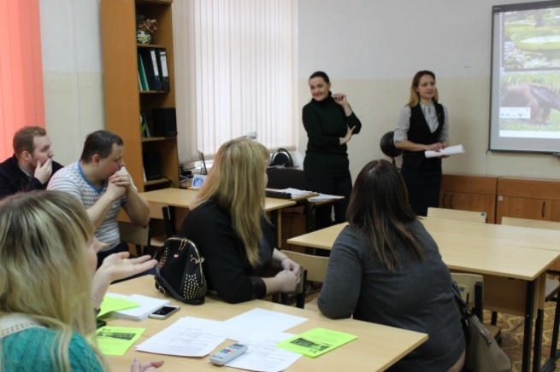 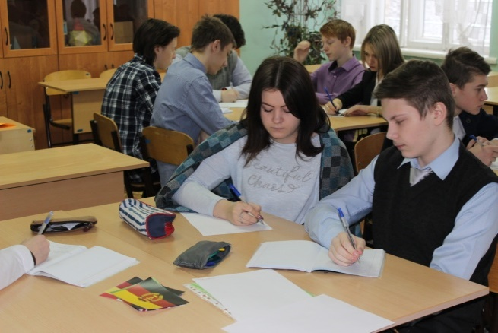

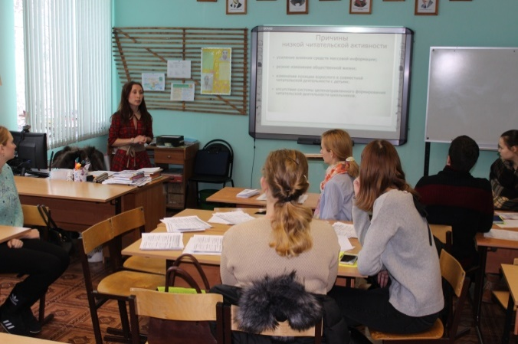 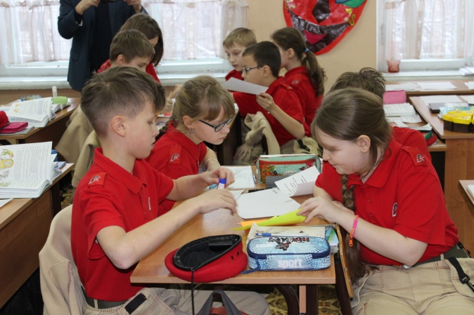

В рамках **методической и инновационной деятельности** педагоги Областного центра образования ***принимают участие в городских, областных и всероссийских конкурсах, конференциях****:*

Двое учителей, Золотова М.В. (учитель английского языка) и Мосалёв А. Р. (учитель физической культуры) принимали участие в ежегодном региональном конкурсе профессионального мастерства среди педагогических работников Калужской области «Я в педагогике нашёл своё призвание…».

Результаты: Золотова М.В. - 2 место, Мосалёв А. Р. - участник.

Четвёртая региональная научно - практическая конференция «Реализация концепции математического образования в образовательных организациях Калужской области» (Место проведения – г. Калуга. Дата проведения – 13.12.2018). Выступление - Гераськина И.Н., Стеканова Ю.О., Романова С.С., Моисеева В.Б. По итогам - статьи в сборнике.

Учителя математики в 2018 году, Романова С.С. и Стеканова Ю.О. прошли обучение в Москве, в Межрегиональной методической школе по программе: «Развитие математических способностей школьников через систему олимпиад, проектную и учебно - исследовательскую деятельность». Стала участником Всероссийской конференции (г. Москва) «От математических олимпиад – к итоговым результатам обучения математике» - Стеканова Ю.О. Учителя ГКОУ КО «ОЦО» приняли участие в областном конкурсе на лучшую методическую разработку «Современный урок математики». Результаты: Романова С.С. – призёр, Стеканова Ю.О. – победитель. На базе Областного центра образования, 13.11.18., для учителей математики Стеканова Ю.О. провела областной семинар по теме: «Проектно - исследовательская деятельность как фактор развития личности обучающегося и роста профессионального мастерства учителя».

Матюшина В.Г. участник Всероссийского конкурса «Добровольцы России 2018», в номинации «Вокруг меня». Прошла Региональный этап.

Учителя ГКОУ КО «ОЦО» Золотова М.В., Романова С.С., Киреева Е.А., Стеканова Ю.О. и педагог дополнительного образования Сязи Е.В. приняли участие в конкурсе ОЦ «Сириус» по программе переподготовки педагогических и управленческих кадров для систем выявления и поддержки одарённых детей и молодёжи «Большие вызовы». Стеканова Ю. О. стала победителем данного конкурса по программе переподготовки педагогических и управленческих кадров для систем выявления и поддержки одарённых детей и молодёжи «Большие вызовы». Прошла обучение в образовательном центре «Сириус» и защитила выпускную аттестационную работу.

Учителя ГКОУ КО «ОЦО» ***участвуют в вебинарах,*** посвященных актуальным вопросам образования и воспитания, организации и проведения государственной итоговой аттестации;

***участвуют*** в интернет олимпиадах;

***публикуются***на сайте Инфоурок.ру с методическими разработками уроков, внеклассных мероприятий.

**На базе ГКОУ КО «ОЦО» были организованы и проведены выездные отборочные испытания в КЛШ СУНЦ МГУ им. М.В. Ломоносова в 2018 году.**

**Работа МС**

В течение учебного года в рамках методической темы проводилась работа по ознакомлению с нормативно-правовой базой по внедрению ФГОС СОО. С этой целью систематически проводились заседания МС, были организованны круглые столы с обсуждением основных положений ФГОС СОО и перспективах внедрения, организованы выездные совещания, курсы повышения квалификации по внедрению ФГОС СОО, приглашались лекторы. Преподаватели принимали участие в тематическом педсовете, на котором делились с коллегами опытом по вопросам внедрения ФГОС СОО.

**Результат:** преподаватели Областного центра образованияознакомлены с нормативно-правовой базой ФГОС СОО, созданы предпосылки внедрения ФГОС на ступени СОО в 2018-2019 учебном году. В рамках работы по реализации ФГОС СОО в Областном центре образования была организована работа с будущими десятиклассниками по написанию индивидуальных проектов.

**Общешкольное мероприятие «День защиты проектов»**

Обучающиеся 9 классов со своими руководителями приняли участие в общешкольном мероприятии «День защиты проектов». В рамках этого мероприятия работали три секции: «Мир человека», «Гуманитарное направление», «Техническое направление». Обучающиеся показали высокие результаты. Руководители проектов показали высокий профессионализм: Соколов М.А., Матюшина В.Г., Киреева Е.А., Сязи Е.В., Мосалев А.Р., Губанова Н.Е., Ширина Е.П., Титкина О.А., Назукина Л.И., Усачёва А.В., Горбачёв Ю.И., Федулова В.Ю.

В целом поставленные задачи на2018 учебный год были успешно выполнены. Отмечается повышение уровня активности педагогов, проявляющееся в увеличении числа публикаций и численности педагогов, участвующих в конкурсах.

**Перспективные задачи на 2018-2019 учебный год**

1. Продолжить работу по повышению квалификации учителей через самообразование, КПК, участие в конкурсах, конференциях, олимпиадах.
2. Повысить уровень научно-исследовательской и проектной деятельности педагогов и обучающихся.
3. Разработать основные направления работы с одаренными детьми, повысить качество и количество обучающихся участвующих в олимпиадах, конкурсах и конференциях разного уровня.

.

1. **Условия осуществления образовательного процесса**
   1. ***Режим работы***

Режим работы школы – шестидневная учебная неделя для **2-11 классов.**

Начало учебных занятий в 8.20.

Обучение осуществляется в одну смену.

Средняя наполняемость классов – 18 чел.

Во второй половине дня обучающиеся посещают индивидуально-групповые занятия по предметам, элективные курсы, кружковые занятия по интересам. Для обучающихся профильных классов проводятся занятия с преподавателями высших учебных заведений Калужской области.

Режим и условия обучения в школе организованы в соответствии с нормами СанПина.

* 1. ***Создание безопасных условий***

В течение 2018 года работа по обеспечению безопасности образовательной организации осуществлялась в соответствии с планом работы. Регулярно во всех классах проводились инструктажи по технике безопасности, правилам дорожного движения, правилам поведения в нестандартных (чрезвычайных), опасных ситуациях. Беседы проводили воспитатели, классные руководители, учителя-предметники.

На уроках биологии, физики, химии, информатики, физической культуры учителя-предметники проводили инструктажи перед каждым видом работ, требующим особого внимания и соблюдения техники безопасности. Проведение инструктажей и бесед по технике безопасности фиксировалось в классных журналах.

100% работников школы прошли медицинский осмотр. Система работы по охране труда и обеспечению безопасности образовательного учреждения была направлена на соблюдение норм и правил охраны труда и здоровья работников и обучающихся в процессе их трудовой и образовательной деятельности, профилактику травматизма, профессиональной заболеваемости и несчастных случаев. Для обеспечения безопасности жизни и здоровья детей с персоналом и учащимися проводится обучение и инструктажи по охране труда, действиям в чрезвычайных ситуациях, санитарно-гигиеническим правилам, правилам пожарной безопасности, правилам поведения детей при транспортировке, в походах, при выполнении различных мероприятий.

С персоналом и учащимися были проведены занятия по эвакуации из здания, месячники безопасности учащихся, занятия по гражданской обороне; классные часы и беседы, посвященные безопасности жизнедеятельности.

Имеются планы действий на случай чрезвычайных ситуаций, поэтажные планы эвакуации. В организации установлен прибор приемно-контрольный пожарно-охранный «Сирена-Альфа», обеспечивающий речевое оповещение (контракт с № 23/2018 от 23.01.2018 с ООО «ЧОП «Элита»). Органы Государственного пожарного надзора осуществляют проверки состояния пожарной безопасности; проводятся проверки ВДПО сопротивление изоляции силовых и осветительных установок соответствует требованиям ПУЭ. В целях обеспечения бесперебойного действия отопительной системы 25.07.2018 проведена проверка и опресовка отопительной системы.

В 2018 году в школе осуществлялась физическая охрана штатными работниками ГКОУ КО «ОЦО» (в соответствии с Постановлением правительства РФ от 07.10.2017 №1235 с февраля 2019г. будет заключен договор с ЧОП по круглосуточной охране двух корпусов):

* в учебное время посменно на вахте учебного и спального корпусов;
* в ночное время дежурит сторож.

В 2018 году произведена установка турникетов в учебном и 2-х спальных корпусах.

* 1. ***Материально-техническое обеспечение***

Материально-техническое обеспечение ГКОУ КО «ОЦО» соответствует современным требованиям к организации образовательной деятельности и позволяет обеспечить эффективную реализацию учебных программ и комфортные условия обучения.

***Материально-техническая база ГКОУ КО «ОЦО» включает семь строений:***  1 учебный корпус, 2 (в них расположены 85 спальных комнат, 10 игровых), столовая (пищеблок, обеденный зал на 224 посадочных места) гидрокорпус (бассейн, тренажерный зал), овощехранилище, столярка, прачечная-гараж.

Для обеспечения учебного процесса ГКОУ КО «ОЦО» имеет:

* 36 учебных кабинета, с автоматизированными рабочими местами обучающихся и педагогических работников; 4 лаборантских; 2 мастерские;
* 3 учебных лаборатории (биолого-экологическая, технологическая, медицинская «Школа Здоровья»)
* школьная библиотека имеет читальный зал, библиотечный фонд составляет более 30 тыс. томов, из них: художественная литература – 34924 экз., методическая – 9773 экз., учебники – 8970 экз.
* модульная электронная библиотека;
* кабинет информатики;
* кабинеты, для занятий музыкой, изобразительным искусством;
* спортивный зал;
* спортивная площадка, оборудованная для организации занятий физкультурой и спортом, а также досуга детей;
* актовый зал на 180 мест;
* кабинет кулинарии;
* 3 музея (Музей боевой славы, «Православная горница (русская изба)», Музей истории космонавтики)
* медицинские кабинеты;
* столовая на 224 посадочных места.

**В 2018** **году,** в целях развития материальной базы для работы с одаренными детьми, был проведен ремонт помещений 3-го этажа. В результате чего созданы новые учебные лаборатории, оснащенные современным оборудованием.

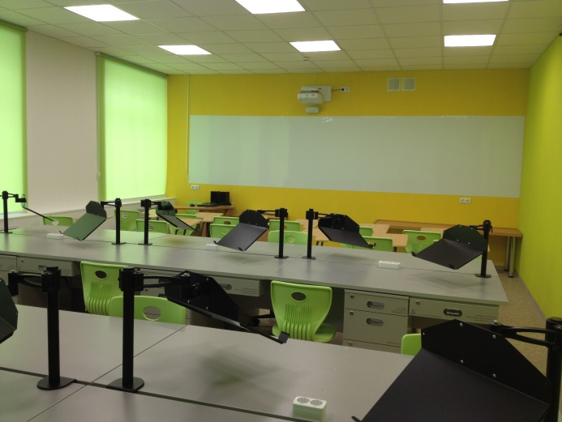 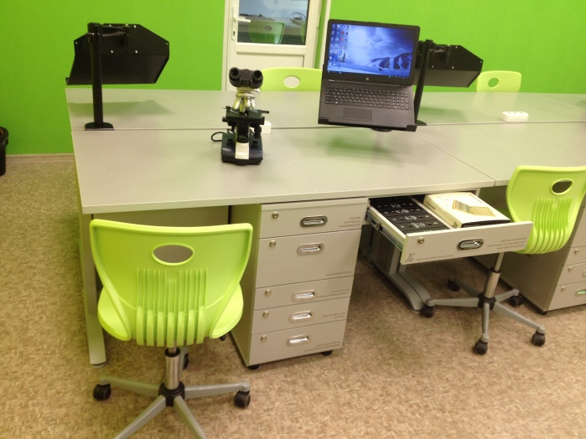

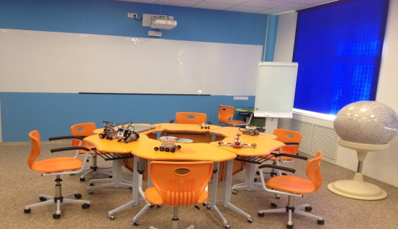 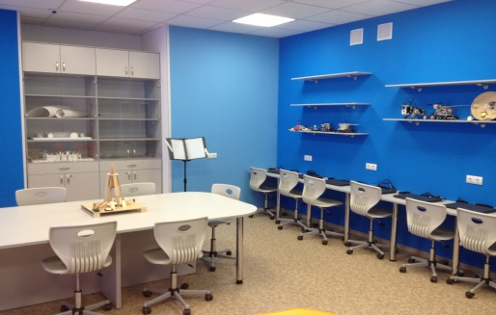

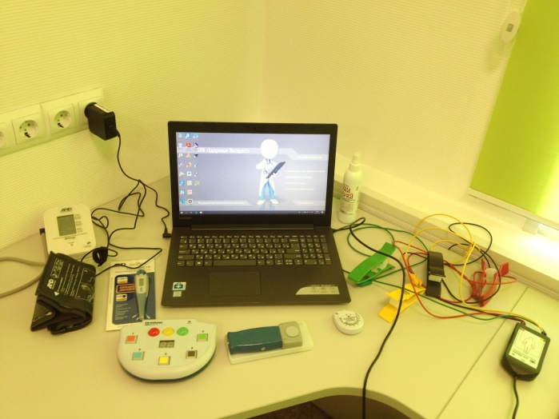 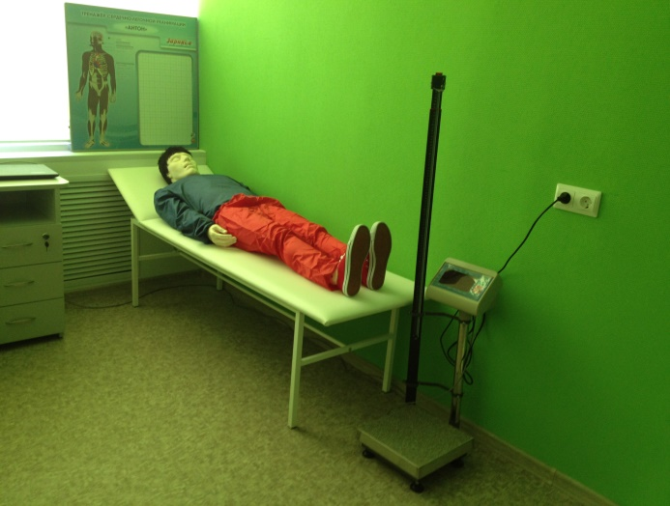

**Информационно-методические условия реализации основной образовательной программы среднего общего образования.**

В соответствии с требованиями Стандарта информационно-методические условия реализации основной образовательной программы общего образования обеспечиваются современной информационно-образовательной средой (ИОС).

Под информационно-образовательной средой (далее ИОС) понимается открытая педагогическая система, сформированная на основе разнообразных информационных образовательных ресурсов, современных информационно-телекоммуникационных средств и педагогических технологий, направленных на формирование творческой, социально активной личности, а также компетентность участников образовательного процесса в решении учебно-познавательных и профессиональных задач с применением информационно-коммуникационных технологий (ИКТ-компетентность), наличие служб поддержки применения ИКТ.

Создаваемая в Областном центре образования ИОС строится в соответствии со следующей иерархией:

* единая информационно-образовательная среда страны;
* единая информационно-образовательная среда региона;
* информационно-образовательная среда образовательного учреждения;
* предметная информационно-образовательная среда;
* информационно-образовательная среда УМК;
* информационно-образовательная среда компонентов УМК;
* информационно-образовательная среда элементов УМК.

Основными элементами ИОС являются:

* информационно-образовательные ресурсы в виде печатной продукции;
* информационно-образовательные ресурсы на сменных опт-ких носителях;
* информационно-образовательные ресурсы Интернета;
* вычислительная и информационно-телекоммуникационная инфраструктура;
* прикладные программы;

Необходимое для использования ИКТ оборудование отвечает современным требованиям и обеспечивает использование ИКТ:

* в учебной деятельности;
* во внеурочной деятельности;
* в исследовательской и проектной деятельности;
* при измерении, контроле и оценке результатов образования;
* в административной деятельности, включая дистанционное взаимодействие всех участников образовательного процесса, в том числе в рамках дистанционного образования, а также дистанционное взаимодействие образовательного учреждения с другими организациями социальной сферы и органами управления.

Учебно-методическое и информационное оснащение образовательного процесса обеспечивает возможность:

* ввода русского текста, создания текста; использования средств орфографического контроля русского текста; редактирования и структурирования текста средствами текстового редактора;
* организации сообщения в виде линейного или включающего ссылки сопровождения выступления, сообщения для самостоятельного просмотра, в том числе видеомонтажа и озвучивания видеосообщений;
* выступления с аудио, видео и графическим экранным сопровождением;
* информационного подключения к локальной сети и глобальной сети Интернет, входа в информационную среду учреждения, в том числе через Интернет, размещения гипермедиасообщений в информационной среде образовательного учреждения;
* поиска и получения информации;
* использования источников информации на бумажных и цифровых носителях (в том числе в справочниках, словарях, поисковых системах);
* занятий по изучению правил дорожного движения с использованием игр, оборудования, также компьютерных тренажёров;
* размещения продуктов познавательной, учебно-исследовательской и проектной деятельности обучающихся в информационно-образовательной среде образовательного учреждения;
* обеспечения доступа в школьной библиотеке к информационным ресурсам Интернета, учебной и художественной литературе, коллекциям медиаресурсов на электронных носителях, множительной технике для тиражирования учебных и методических тексто-графических и аудиовидеоматериалов, результатов творческой, научно-исследовательской и проектной деятельности обучающихся;
* проведения массовых мероприятий, собраний, представлений; досуга и общения, обучающихся с возможностью для массового просмотра кино- и видеоматериалов, организации сценической работы, театрализованных представлений, обеспеченных озвучиванием, освещением и мультимедиа-сопровождением.

Для реализации образовательной программы средней школы используется комплекс интерактивных средств обучения  и обучающие программы по  предметам.

**Оборудование.**

Создание в образовательном учреждении информационно-образовательной среды, соответствующей требованиям Стандарта

|  |  |  |  |
| --- | --- | --- | --- |
| № п/п | Необходимые средства | Необходимое  количество средств/имеющееся в наличии | Сроки создания условий в соответствии с требованиями ФГОС |
| I | Технические средства  1. Мультимедийный проектор и экран;  2. Интерактивная доска;  3. Принтер монохромный;  4. МФУ цветное;  5. Стационарные ПК  (включая компьютерный класс);  6. Ноутбуки учителя;  7. Ноутбуки учеников;  8. Мобильные классы:  а) 16 ноутбуков  б) 14 ноутбуков;  9. Документ-камеры;  10. Интерактивная приставка Mimio. | 23 / 25  12 / 12  13 / 13  6 / 6  33 / 31  11 / 11  40 / 40  1 / 1  1 / 1  7 / 8  2 / 2 |  |
| II | Программные инструменты  1. Лицензионные операционные системы (Windows,  Mac OS);  2. Антивирусная программа;  3. Программа-архиватор;  4. Офисное приложение, включающее текстовый редактор, графические редакторы, программу разработки презентаций, систему управления базами данных;  5. Мультимедиа проигрыватель;  6. Программа интерактивного общения;  7. Специализированное ПО | На всех ПК  На всех ПК  На всех ПК  На всех ПК  На всех ПК  По желанию пользователя  По запросу преподавателя |  |
| III | Обеспечение технической, методической и организационной поддержки |  |  |
| IV | Отображение образовательного процесса в информационной среде: |  |  |
| V | Компоненты на бумажных носителях: | Учебники (100%) |  |
| VI | Компоненты на CD и DVD: | Электронные приложения к учебникам;  Дополнительное ПО;  Учебные видеофильмы. |  |

**Общее количество оборудования (РРЦДО)**

|  |  |  |  |  |  |  |  |  |
| --- | --- | --- | --- | --- | --- | --- | --- | --- |
| **№** | **Наименование** | **Время поставки** | | | | |  |  |
|  |  | **2009** | | **2010** | **2011** | **2012** | **Резерв** | **ВСЕГО** |
|  |  | **дети/учителя** | **Ресурсный центр** |  |  |  |  |  |
| 1 | сервер |  | 1 |  |  |  |  | **1** |
| 2 | imac |  | 11 |  |  |  |  | **11** |
| 3 | macmini | 46 |  | 119 | 30 | 109 | 40 | **343** |
| 4 | ноутбук | 10 |  | 61 | 30 | 27+1 | 10 | **139** |
| 5 | принтер | 56 | 2 | 179 | 60 | 137 | 50 | **482** |
| 6 | сканер | 56 | 5 | 179 | 60 | 137 | 50 | **482** |
| 7 | проектор |  | 1 |  |  |  |  | **1** |
| 8 | Телевизор (ЦДО) |  | 3 |  |  |  |  | **3** |
| 9 | МФУ (ЦДО) |  | 1 |  |  |  |  | **1** |
| 10 | тел/факс (ЦДО) |  | 2 |  |  |  |  | **2** |
| 11 | Компьютер (veb-видео) |  | 1 |  |  |  |  | **1** |
| 12 | Компьютер (видеонаблюдение) |  | 1 |  |  |  |  | **1** |

В школе имеется мультимедийная библиотека, включающая в себя:

1. Сервер Windows Server 2003 Standart R2
2. «Тонкие клиенты « (рабочее место ученика) – 10 шт.
3. МФУ монохромное – 1 шт.
4. Документ-камера - 1 шт.
5. Ноутбук учителя - 1 шт.
6. Мультимедиа проектор с экраном - 1 шт.
7. Телевизор Philips - 1 шт.

Необходимость информатизации всего образовательного процесса, формирования ИКТ-компетентности педагогов и учащихся и требования оптимизации ресурсов приводит к конфигурации, в которой в дополнение к предыдущему оснащению, формируются рабочие места (мобильные или стационарные) учителей различных предметов, увеличивается количество проекторов и экранов (предпочтительна их стационарная установка в учебных помещениях), цифровых фото- и видеокамер, добавляются мобильные классы с беспроводным доступом к локальной сети.

**Информационно-методическое обеспечение:**

Для эффективного информационного обеспечения реализации ООП ООО в школе сформирована информационная среда (ИС). Информационная среда школы включает в себя совокупность технологических средств (компьютеры, базы данных, коммуникационные каналы, программные продукты и т.д.), культурные и организациооные формы информационного взаимодействия, компетентность участников образовательного процесса в решении учебно-познавательных и профессиональных задач с применением информационно-коммуникационных технологий (ИКТ), а также наличие служб поддержки применения ИКТ. Информационная среда обеспечивает эффективную деятельность обучающихся по освоению основной образовательной программы основного общего образования и эффективную образовательную деятельность педагогических и руководящих работников по реализации основной образовательной программы основного общего образования, в том числе возможность создания, поиска, сбора, анализа, обработки и представления информации (работа с текстами в бумажной и электронной форме, запись и обработка изображений и звука, выступления с аудио-, видео- и графическим сопровождением, поиск информации и общение в Интернете), планирования образовательного процесса и его ресурсного обеспечения, размещения и сохранения используемых участниками образовательного процесса информационных ресурсов и учебных материалов, доступа к размещаемой информации, дистанционного взаимодействия всех участников образовательного процесса, сетевого взаимодействия образовательных учреждений, в том числе с образовательными учреждениями дополнительного образования, а также органов, осуществляющих управление в сфере образования, ограничения доступа к информации, несовместимой с задачами духовно-нравственного развития и воспитания обучающихся.

* 1. ***Состояние здоровья***

Приоритетным направлением деятельности любого образовательного учреждения продолжает оставаться сохранение и укрепление физического и психического здоровья детей. Это неслучайно, так как с каждым годом заметно сокращение числа здоровых детей. За последние пять лет на 9,4% выросло число учащихся с отклонениями здоровья; на 7,2% сократилось число детей, страдающих хроническими заболеваниями, но на общую ситуацию это оказывает незначительное влияние

**Сравнительный анализ состояния здоровья учащихся**

(численность представлена по общим данным за учебный год)

|  |  |  |  |  |  |
| --- | --- | --- | --- | --- | --- |
| Сравнительный  анализ | 2013-2014  учебный год | 2014-2015  учебный год | 2015-2016  учебный год | 2016-2017  учебный год | 2017-2018 учебный год |
| Количество учащихся | 286 чел. | 262 чел. | 241 чел. | 219 чел. | 207 чел |
| Здоровые дети | 13 (4,9%) | 13 (4,9%) | 10 (4,1%) | 16 (7,3%) | 10 (4,8%) |
| Учащиеся с отклонениями здоровья | 149 (52,1%) | 153 (58,4%) | 134 (55,6%) | 134 (61,2%) | 137 (68,8) |
| Дети, страдающие хроническими заболеваниями | 119 (41,6%) | 96 (36,6%) | 87 (36,1%) | 69 (31,5%) | 58 (2,8%) |

#### В 2017/18 учебном году количество учащихся, относящихся к I группе здоровья, увеличилось на 0,7% по сравнению с прошлым годом. Количество учащихся, относящихся ко II-ой группе здоровья, увеличилось на 4,6%. Но уменьшилось число учащихся, относящихся к III-ей группе здоровья на 5%. Вновь хоть и незначительно увеличилось количества учащихся.

#### Распределение учащихся по группам здоровья

|  |  |  |  |  |  |  |  |  |
| --- | --- | --- | --- | --- | --- | --- | --- | --- |
| Учебный  год | I группа | | II группа | | III группа | | IV группа | |
| кол-во | % | кол-во | % | кол-во | % | кол-во | % |
| Всего контингента | | | | | | | | |
| **2015-2016** | 16 | 7,3 | 134 | 61,2 | 67 | 30,6 | 2 | 0,9 |
| **2016-2017** | 8 | 4,1 | 118 | 61,5 | 65 | 33,9 | 1 | 0,5 |
| **2017-2018** | 10 | 4,8 | 137 | 66,1 | 58 | 28 | 2 | 0,9 |

В 2017/18 учебном году структура заболеваемости учащихся была следующей (болезни органов дыхания остаются основными среди обучающихся образовательной организации, численность детей, перенесших эти болезни остается практически одинаковой). Положительным является тот факт, что на протяжении последних трех лет нет случает травмирования детей в ГКОУ КО «ОЦО»

**Структура заболеваемости:**

|  |  |  |  |  |  |  |  |
| --- | --- | --- | --- | --- | --- | --- | --- |
| **№**  **п/п** | **Нозология** | **2015-2016** | | **2016-2017** | | **2017-2018** | |
| **кол-во** | **%** | **кол-во** | **%** | **кол-во** | **%** |
| **Всего контингента** | | | | | | | |
| 1. | Болезни органов дыхания | 310 | 47,3 | 274 | 43,6 | 195 | 43,9 |
| 2. | Болезни костно-мышечной системы | 64 | 9,8 | 104 | 16,6 | 84 | 18,9 |
| 3. | Болезни глаз | 80 | 12,2 | 73 | 11,6 | 80 | 18,0 |
| 4. | Болезни органов пищеварения | 27 | 4,1 | 11 | 1,8 | 19 | 4,2 |
| 5. | Болезни эндокринной системы | 57 | 8,7 | 44 | 7,0 | 40 | 9 |
| 6. | Болезни нервной системы | 7 | 1,1 | 2 | 0,3 | 2 | 0,4 |
| 7. | Травмы | – | – | – | – | – | – |
| 8. | Другие заболевания | 110 | 16,8 | 120 | 19,1 | 96 | 21,6 |

Наибольшее количество заболеваний учащихся связано с болезнями органов дыхания (грипп и ОРЗ), костно-мышечной системы, болезни глаз. Это традиционные «школьные» болезни. Наметился рост и других заболеваний. При этом количество болезней органов пищеварения и нервной системы снизилось. Важным показателем является отсутствие травм в ГКОУ КО «ОЦО» за последние два года.

#### Данные о физическом развитии.

|  |  |  |  |  |  |  |  |  |
| --- | --- | --- | --- | --- | --- | --- | --- | --- |
| Учебный  год | Высокий уровень | | Средний уровень | | Выше среднего уровня | | Ниже среднего уровня | |
| кол-во | % | кол-во | % | кол-во | % | кол-во | % |
| Всего контингента | | | | | | | | |
| **2015-2016** | 8 | 3,6 | 170 | 77,6 | 30 | 13,7 | 11 | 5,0 |
| **2016-2017** | 7 | 3,6 | 155 | 80,7 | 19 | 9,9 | 11 | 5,7 |
| **2017-2018** | 10 | 4,8 | 150 | 72,4 | 36 | 17,3 | 11 | 5,3 |

Анализируя данные о физическом развитии обучающихся можно заметить, что в 2017/18 учебном году наблюдается остановка сокращения числа детей с высоким уровнем физического развития. Наблюдается небольшое уменьшение количества обучающихся среднего и ниже среднего уровня физического развития

Большое внимание в работе педагогического коллектива образовательной организации необходимо уделить сохранению и укреплению физического и психического здоровья детей, вопросами здоровьесбережения.

**Обеспеченность общеобразовательного учреждения кадрами,**

**отвечающих за сохранение здоровья учащихся:**

|  |  |  |  |
| --- | --- | --- | --- |
| **№ п/п** | **Наименование должности** | **Количество единиц** | **Работники** |
|  | Заместитель директора, координи-рующий работу по сохранению и укреплению здоровья учащихся | 1 | Андронова Ольга Николаевна |
|  | Врач | 0,5 | Пиняева Елена Григорьевна |
|  | Медицинская сестра | 2 | Мухина Лидия Алексеевна Новосельцева Надежда Александровна |
|  | Педагог-психолог | 2 | Богатырева Оксана Витальевна  Бедексеева Карина Владимировна |
|  | Социальный педагог | 1 | Левыкина Вера Анатольевна |
|  | Учитель физической культуры | 3 | 1. Родичев Роман Эдуардович/ Ковылина Татьяна Владимировна 2. Мосалев Антон Русланович 3. Корнеева Светлана Юрьевна |

Для осуществления медицинского обслуживания в ГКОУ КО «ОЦО» имеется медицинский блок, включающий в себя:

* изолятор,
* процедурный кабинет,
* кабинеты медицинского обслуживания;
* физиокабинет (в настоящее время не задействован),
* зал для проведения занятий ЛФК с необходимым оснащением (в настоящее время не задействован);

Сохранению здоровья обучающихся способствует организация здорового питания.

Для осуществления горячего питания ГКОУ КО «Областной центр образования» заключает договор с питающей организацией, услуги которой оплачиваются из средств бюджета Калужской области. Питающая организация, предоставляющая данную услугу, определяется путем проведения электронного аукциона в соответствии с Федеральным законом от 05.04.2013 г. № 44-ФЗ «О контрактной системе в сфере закупок товаров, работ, услуг для обеспечения государственных и муниципальных нужд». В 2018 году – ООО «Калужский комбинат школьного питания»

В ГКОУ КО «ОЦО» организовано 5-ти разовое питание для детей, проживающих в интернате (завтрак, второй завтрак, обед, полдник, ужин) и 2-х разовое горячее питание для всех остальных детей (2-й завтрак, обед).

1. **Функционирование внутренней оценки качества образования.**

В условиях перехода на ФГОС НОО и ФГОС ООО изменилось содержание и формы внутренней оценки качества образования. Внутренняя оценка качества образования осуществляется через систему внутришкольного контроля.

***Целями внутренней системы оценки качества образования*** являются:

* формирование единой системы оценки состояния образования, обеспечивающей определение факторов и своевременное выявление изменений, влияющих на качество образования в школе;
* получение объективной информации о функционировании и развитии системы образования в школе, тенденциях его изменения и причинах, влияющих на его уровень;
* предоставление всем участникам образовательного процесса и общественности достоверной информации о качестве образования;
* принятие обоснованных и своевременных управленческих решений по совершенствованию образования и повышение уровня информированности
* потребителей образовательных услуг при принятии таких решений;
* прогнозирование развития образовательной системы школы.

***Функции системы оценки:***

Система оценки является:

* инструментом обеспечения качества образования, соответствующего современным требованиям государства, общества, семьи.
* средством обратной связи;
* элементом управления качеством образовательного процесса, ориентации на реализацию и достижение планируемых результатов освоения основной образовательной программы основного общего образования.

***Особенности системы оценки:***

* 1. Сочетание внешней и внутренней оценки, построенной на одной и той же содержательной и критериальной основе.
  2. Выделение в качестве основной задачи и критерия оценки обеспечение требований Стандарта, конкретизированных в планируемых результатах освоения учащимися основной образовательной программы основного общего образования; комплексный подход к оценке результатов образования, позволяющий вести оценку достижения учащимися всех трёх групп результатов образования: личностных, метапредметных и предметных.

1. Уровневый подход к представлению планируемых результатов и инструментарию для оценки их достижения. Использование «метода сложения» при оценке индивидуальных образовательных достижений учащихся, определение итоговой оценки с учётом стартового уровня и динамики образовательных достижений учащихся.
2. Оценка динамики образовательных достижений учащихся.
3. Использование персонифицированных и неперсонифицированных процедур оценивания.
4. Вовлечение в оценочную деятельность не только педагогов, но и самих учащихся.

***Виды внутренней оценочной деятельности:***

* стартовая диагностика,
* текущая оценочная деятельность,
* промежуточная аттестация учащихся,
* итоговая оценка достижения планируемых результатов освоения основных образовательных программ начального общего (в РРЦДО) и основного общего образования (на основе результатов промежуточной и итоговой аттестации учащихся).

***Оценка личностных результатов:***

Достижение личностных результатов обеспечивается учебными предметами, представленными в инвариантной части учебного плана, межпредметными программами, программами внеурочной деятельности.

Основным объектом оценки личностных результатов служит сформированность следующих личностных универсальных учебных действий:

* сформированность основ гражданской идентичности личности;
* готовность к переходу к самообразованию на основе учебно-познавательной мотивации, в том числе готовность к выбору направления профильного образования;
* сформированность социальных компетенций, включая ценностно-смысловые установки и моральные нормы, опыт социальных и межличностных отношений, правосознание.

***Оценка метапредметных результатов (уровневая):***

Оценка метапредметных результатов представляет собой оценку достижения планируемых результатов освоения основной образовательной программы.

Основным объектом оценки метапредметных результатов является:

* способность и готовность к освоению систематических знаний, их самостоятельному пополнению, переносу и интеграции;
* способность к сотрудничеству и коммуникации;
* способность к решению личностно и социально значимых проблем и воплощению найденных решений в практику;
* способность и готовность к использованию ИКТ в целях обучения и развития;
* способность к самоорганизации, саморегуляции и рефлексии.

***Процедуры оценки достижения метапредметных результатов:***

* тематические проверочные и контрольные работы по предметам учебного плана;
* комплексные контрольные работы;
* тестирование;
* анкетирование;
* итоговые контрольные работы в рамках промежуточной аттестации обучающихся.

***Оценка предметных результатов (5-бальная):***

Оценка предметных результатов – это оценка планируемых результатов по отдельным предметам учебного плана. В системе предметных знаний выделяются опорные знания и знания, дополняющие, расширяющие опорную систему знаний.

***Накопительная оценка (портфолио):***

Портфолио – это форма оценивания динамики учебных достижений обучающихся.

В портфолио ученика входят следующие материалы:

* материалы стартовой диагностики,
* итоги промежуточных и итоговых стандартизированных работ по отдельным предметам,
* систематизированные материалы наблюдений (оценочные листы, листы наблюдений за процессом развития УУД, которые ведут учителя-предметники, педагог-психолог, сами ученики),
* анкеты и тесты по изучению личностных качеств обучающихся, их морально-нравственных установок и приоритетов;
* материалы, характеризующие достижения обучающихся во внеучебной деятельности: творческие работы, учебные исследования и проекты.

1. **Финансово-экономическая деятельность**

**Плановый объем предоставляемых государственных услуг в стоимостных показателя**

|  |  |  |  |  |  |
| --- | --- | --- | --- | --- | --- |
| **Наименование услуг** | **Объем предоставления государственных услуг** | | | | |
| **Очередной финансовый 2018 год** | **В том числе** | | | |
| **I кв.** | **II кв.** | **III кв.** | **IV кв.** |
| **1** | **2** | **3** | **4** | **5** | **6** |
| Реализация основных общеобразовательных программ – образовательных программ начального общего, основного общего и среднего общего образования  Реализация основных общеобразовательных программ – образовательных программ начального общего, основного общего и среднего общего образования на дому  Осуществление сопровождения учебно-воспитательного процесса детей-инвалидов, обучающихся на дому с  использованием дистанционных образовательных технологий. | **63218,3**  **тыс. рублей** | **15804,6**  **тыс. руб.** | **15804,6**  **тыс. руб.** | **15804,6**  **тыс. руб.** | **15804,6**  **тыс. руб.** |
| Фактическое исполнение | | | | | |
|  | **63218,3**  **тыс. рублей** | **12093,2 тыс. руб.** | **15758,9 тыс. руб.** | **8466,9 тыс. руб.** | **26899,3 тыс. руб.** |

**Отчет об освоении финансовых средств**

|  |  |
| --- | --- |
| **Статьи расхода** | **январь-декабрь**  **2018 г.** |
| Повышение квалификации сотрудников, обучение сотрудников, участия в семинарах | 71200,00 |
| Промывка и опрессовка системы отопления | 305 000,00 |
| Сбор, транспортировка, обработка ТКО, с размещением на полигоне | 72786,00 |
| Огнезащитная обработка деревянных конструкций | 4000,00 |
| Испытание пожарных кранов, гидрантов | 31500,00 |
| Ежемесячное предоставление информационно-коммуникационной связи, для автоматической круглосуточной передачи сигналов систем автоматической пожарной сигнализации (АПС), системы оповещения (СО), передачи информации о состоянии безопасности, с объекта на Пульт Централизованного Наблюдения Единой Службы Спасения - 01 (ПЦН ЕСС-01) | 208800,00 |
| Охрана объекта с использованием тревожной кнопки | 12000,00 |
| Приобретение оборудования для учебного процесса  (комплекс аппаратно-программный, робот-тренажер «Антон», базовый набор Lego, интерактивная магнитно-маркерная пленка, спортинвентарь, глобусы, 3D принтер, документ-камера короткофокусный проектор, электронный флипчарт) | 1531930,00 |
| Техническое обслуживание системы АПС, СО | 42800,00 |
| Предоставление доступа к сети Интернет для образовательного процесса (в том числе детей-инвалидов) и деятельности учреждения |  |
| Приобретение мебели для учебных классов | 1117294,00 |
| Сопровождение программ 1C | 146000,00 |
| Оказание услуг по обеспечению горячим сбалансированным питанием воспитанников учреждения | 5012626,59 |
| Техническое обслуживание узлов учета тепловой энергии | 179500,00 |
| Оказание услуг по обращению с медицинскими отходами класса «Б» | 600,00 |
| Приобретение учебной литературы | 851808,00 |
| Дератизация помещений | 2100,00 |
| Ремонтные работы в помещении (ремонт пола в кабинете физики, ремонт внутреннего освещения, замена оконных блоков, ремонт спортивного зала и раздевалки, ремонт классов 3-го этажа и туалетов) | 3468790,09 |
| Установка турникетов | 465500,00 |
| Приобретение лабораторного комплекса для учебной практической и проектной деятельности по биологии | 3484776,00 |

ГКОУ КО «Областной центр образования не оказывает платных услуг. Образовательное учреждение не ведет предпринимательскую и иную деятельность.